Отчёт

о проделанной работе Государственного автономного учреждения социального обслуживания населения Свердловской области

«Комплексный центр социального обслуживания населения»

города Каменска - Уральского»

за 2 квартал 2022 года

1. Нормативно - правовая деятельность
  - Осуществление работы в соответствии с нормативно-правовой документацией:

- Закон РФ от 28.12.2013г. № 442- ФЗ «Об основах социального обслуживания граждан в Российской Федерации».
- Постановление Правительства РФ №1239 от 24.11.2014г. «Об утверждении Правил размещения и обновления информации о поставщике социальных услуг на официальном сайте поставщика социальных услуг в информационно-телекоммуникационной сети «Интернет».
- Постановление Правительства РФ № 581 от 23.07.2014г «Об изменении и признании утратившими силу некоторых актов Правительства РФ».
- Постановление Правительства РФ № 1075 от 18.10.2014г «Об утверждении правил определения среднедушевого дохода для предоставления социальных услуг бесплатно»
- Приказ Минтруда России № 159н от 29.03.2014г «Об утверждении формы заявления о предоставлении социальных услуг».
- Приказ Минтруда России № 938н от 24.11.2014г «Об утверждении Примерного порядка предоставления социальных услуг в полустационарной форме социального обслуживания».
- Приказ Минтруда России № 500н от 30.07.2014г «Об утверждении рекомендаций по определению индивидуальной потребности в социальных услугах получателей социальных услуг».
- Приказ Минтруда России № 484н от 25.07.2014г «Об утверждении рекомендаций по формированию и ведению реестра поставщиков социальных услуг».
- Приказ Минтруда России № 874н от 10.11.2014г «О примерной форме договора о предоставлении социальных услуг, а также о форме индивидуальной программы предоставления социальных услуг».
- Приказ Минтруда России № 899 от 18.11.2014г «Об утверждении рекомендаций по организации межведомственного взаимодействия исполнительных органов государственной власти субъектов Российской Федерации при предоставлении социальных услуг, а так же содействии в предоставлении медицинской, психологической, педагогической, юридической, социальной помощи, не относящейся к социальным услугам (социальном сопровождении)».
- Приказ Минтруда России № 258н от 17.04.2014г «Об утверждении примерной номенклатуры организаций социального обслуживания».
- Приказ Минтруда России № 939н от 24.11.2014г «Об утверждении Примерного порядка предоставления социальных услуг в форме социального обслуживания на дому».
- Приказ Минтруда России от 31.12.2013г № 792 «Об утверждении Кодекса этики и служебного поведения работников органов управления социальной защиты населения и учреждений социального обслуживания»
- Закон РФ от 02.05.2006г № 59- ФЗ «О порядке рассмотрения обращений граждан Российской Федерации».
- Закон РФ от 25.12.2008г № 273- ФЗ «О противодействии коррупции».
- Закон РФ № 134-ФЗ от 24.10.1997г «О прожиточном минимуме».
- Закон РФ № 1520-ФЗ от 27.07.2006г «О персональных данных».
- Закон Свердловской области от 03.12.2014г № 108-ОЗ «О социальном обслуживании граждан Свердловской области».
- Закон Свердловской области от 03.12.2014г № 107-ОЗ «О внесении изменений в отдельные законы Свердловской области в связи с необходимостью их приведения в соответствие с федеральными законами»
- Постановление правительства Свердловской области от 18.12.2014г № 1163-ПП «Об определении исполнительных органов государственной власти Свердловской области в сфере социального обслуживания граждан».
- Постановление правительства Свердловской области от 18.12.2014г № 1159-ПП «Об утверждении Порядка межведомственного взаимодействия органов государственной власти Свердловской области при предоставлении социальных услуг и осуществлении социального сопровождения».
- Постановление правительства Свердловской области от 18.12.2014г № 1158-ПП «Об утверждении Регламента межведомственного взаимодействия органов государственной власти Свердловской области в связи с реализацией полномочий в сфере социального обслуживания».
- Постановление правительства Свердловской области «Об утверждении Порядка организации осуществления регионального государственного контроля (надзора) в сфере социального обслуживания в Свердловской области».
- Постановление правительства Свердловской области от 18.12.2014г № 1160-ПП «Об утверждении Порядка утверждения тарифов на социальные услуги на основании подушевых нормативов финансирования социальных услуг а Свердловской области».
- Постановление правительства Свердловской области от 18.12.2014г № 1162-ПП «Об утверждении Порядка и размера выплаты компенсации поставщику или поставщикам социальных услуг, которые включены в реестр поставщиков социальных услуг Свердловской области, но не участвуют в выполнении государственного задания».
- Постановление правительства Свердловской области от 18.12.2014г № 1149-ПП «Об утверждении Порядка предоставления социальных услуг поставщикам социальных услуг в Свердловской области »;
- Постановление Региональной Энергетической комиссии Свердловской области № 104 - ПК от 25.07.2018г «Об утверждении предельных тарифов на социальные услуги на основании подушевых нормативов финансирования социальных услуг в Свердловской области, предоставляемые организациями социального обслуживания, находящихся в ведении Свердловской области»;
- Постановление Правительства Свердловской области № 767-ПП от 26.08.2015г «О внесении изменений в План мероприятий («дорожную карту») «Повышение эффективности и качества услуг в сфере социального обслуживания населения Свердловской области (2013-2018годы), утвержденный Постановлением Правительства Свердловской области № 226-ПП от 08.02.2013г;
- Приказ Министерства социальной политики Свердловской области от 29.10.2014г № 663 «Об утверждении порядка расходования средств, образовавшихся в результате взимания платы за предоставление социальных услуг для организаций социального обслуживания Свердловской области».
- Приказ Министерства социальной политики Свердловской области от 29.10.2014г № 664 «Об обеспечении бесплатного доступа к информации о поставщиках социальных услуг, предоставляемых ими социальных услугах, видов социальных услуг, сроках, порядке и об условиях их предоставления, о тарифах на эти услуги, в том числе через средства массовой информации, включая размещение информации на официальных сайтах в сети «Интернет» .
- Приказ Министерства социальной политики Свердловской области от 29.10.2014г № 665 «Об утверждение номенклатуры организаций социального обслуживания Свердловской области».
- Приказ Министерства социальной политики Свердловской области от 24.10.2014г № 645 «Об организации проведения информационно-разъяснительной работы в 2014-2015 годах о порядке и условиях предоставления социальных услуг в Свердловской области с 1 января 2015 года».
- Приказ Министерства социальной политики Свердловской области от 12.11.2014г № 706 «О формировании и ведении реестра поставщиков социальных услуг и реестра получателей социальных услуг в Свердловской области».
- Приказ Министерства социальной политики Свердловской области от 03.12.2014г № 736 «Об утверждении нормативов штатной численности организаций (учреждений) социального обслуживания, находящихся в ведении Свердловской области ».
- Приказ Министерства социальной политики Свердловской области от 29.12.2014г № 778 «Об утверждении Перечня документов, подтверждающих нуждаемость гражданина в социальном обслуживании».
- Приказ Министерства социальной политики Свердловской области от 31.12.2014г № 783 «Об утверждении формы договора о предоставлении социальных услуг и формы акта о предоставлении социальных услуг»;
- Приказ Министерства социальной политики Свердловской области № 482 от 11.08.2015г «Об утверждении стандартов социальных услуг в новой редакции».

2. Организационная деятельность

Работа комиссий учреждения

- Работает реабилитационно - экспертная комиссия. В 2 квартале 2022 года проведено 9 заседаний реабилитационно - экспертной комиссии.
- Работает комиссия по премированию. Проведено 3 заседания комиссии с целью:
- Ежемесячно рассматривались критерии оплаты по Дорожной карте социальным работникам
- рассмотрения служебных записок заместителей директора на премирование заведующих отделениями за выполнение с надлежащим качеством дополнительных, помимо указанных в должностной инструкции обязанностей, или обязанностей отсутствующего работника;
- рассмотрение служебных записок на сотрудников за сложность, напряженность и специальный режим работы;
- рассмотрение служебных записок заведующих отделениями на социальных работников за достижение высоких индивидуальных (коллективных) результатов в работе.
- Работает комиссия по социальному страхованию.
Ежемесячно в течение 2 квартала 2022 года оформлялись протоколы по больничным листам, выплате единовременного пособия.
Отпуск по уходу за ребенком в возрасте до 3-х лет – 1.
Всего больничных листов –50. Из них:
- заболевание - 34;
- по уходу за больным членом семьи- 11;
- травма – 5.

- Работает комиссия по противодействию коррупции: Проведено одно заседание комиссии по противодействию коррупции;
- Работает комиссия по охране труда и технике безопасности. Проведены плановые инструктажи на рабочих местах, а также внеплановые инструктажи в связи с гололедом.
- Работает комиссия по противопожарной безопасности. Проведены плановые инструктажи на рабочих местах.
- Работает комиссия по обработке персональных данных. Утвержден План проверок отделений по персональным данным.

Работа с информационными сайтами

- Занесена информация в Информационную систему ИС СОН.
- информации о клиентах;
- занесение услуг, оказанных клиентам в 2 квартале 2022г;
- занесена информация в Организационную карту учреждения в ИС СОН web-модуле;
- официальный сайт учреждения по адресу http://zabota039.msp.midural.ru, своевременно заполняются все разделы
- размещена информация на Государственном сайте «buc.gov»

Работа по созданию доступной среды для инвалидов в учреждении

- Ежемесячно по плану – графику в каждом структурном отделении проходит обучение сотрудников по вопросам обеспечения доступности для инвалидов услуг и объектов, на которых они предоставляются, оказания при этом необходимой помощи. Информация фиксируется в Журналах инструктажей заведующими отделениями;
- При центре по адресу ул. Октябрьская 11б имеется специальная кнопка для инвалидов – колясочников, которые не могут подняться на второй этаж к специалисту, специалист по сигналу выходит и информирует инвалида. Приказом № 01-09/80 от 26.02.2018г назначены ответственные сотрудники за обеспечение беспрепятственного доступа инвалида в случае срабатывания кнопки дистанционного вызова на объектах Центра. По адресу ул. Лермонтова 133а и ул. Алюминиевая 12 имеется пандусы для инвалидов-колясочников;
- Официальный сайт учреждения оснащен версией для слабовидящих инвалидов;
- В Центре разработана и внедряется Политика обеспечения условий доступности инвалидов и других маломобильных граждан объектов и предоставляемых услуг, а также оказания им необходимой помощи при Центре;

Работа по внедрению антикоррупционной политики учреждения

- Состоялось заседание комиссии по противодействию коррупции, протокол выложен на официальном сайте учреждения
- В 2 квартале 2022г пополнялась и обновлялась информация о борьбе с коррупцией на официальном сайте учреждения, на стендах, распространялись буклеты и листовки жителям города и Каменского района.
- В 2 квартале 2022 года была обновлена информация на официальном сайте учреждения в разделе «Противодействие коррупции»

3. Структурные подразделения

3.1. Отделение социального обслуживания
(город Каменск - Уральский)

В отделениях социального облуживания на дому города Каменска – Уральского на 30.06. 2022 года на учете – 1 117 человек:

В том числе:
Инвалидов общего заболевания – 627 чел;
Инвалидов и участники ВОВ – 1 чел;
Участников Трудового фронта – 107 чел;
Ветеранов труда – 171 чел;
Вдов погибших в ВОВ и вдов умерших участников или инвалидов ВОВ – 14 чел;
Реабилитированных – 5 чел;
Несовершеннолетние узники концлагерей – 4 чел.
ПО «Маяк», ликвидаторы ЧАЭС – 6 чел;
Родитель погибшего военнослужащего – 2 чел.
Узники концлагерей – 4 чел.
Пенсионеры по возрасту (не имеющие льгот) – 176 чел.

На 30.06.2022 года находятся на обслуживании:
На условиях полной оплаты – 35 чел;
На условиях частичной оплаты – 784 чел;
На бесплатном обслуживании – 298 чел.

За 2 квартал 2022 года:
взято на обслуживание – 65 чел,
снято с обслуживания – 129 чел,
в том числе умерло – 34 чел.

Всего за 2 квартал 2022 года обслужено клиентов в отделениях социального обслуживания на дому города Каменска – Уральского с учетом умерших и выбывших 1 161 чел.

Работа по оформлению документации.
Формирование пакета документов, для вновь принятых клиентов на обслуживание
Проведена работа в информационной системе персональных данных получателей социальных услуг (занесение информации о клиентах, предоставленных клиентам услугах, распечатка актов о предоставлении социальных услуг)
Составление отчетов за II квартал 2022 г.
Составление плана за III квартал 2022 г.
В течение II квартала 2022 г. ежемесячно составлялись графики – проверок участков социальных работников отделения.
Заключены договора на вновь принятых клиентов
Проводился ежемесячный контроль за ведением журналов индивидуальной работы с подопечными гражданами – журналы и дневники обслуживания граждан пожилого возраста и инвалидов – по выявленным замечаниям проведена учеба.
Сделан перерасчет пределов оплаты клиентов за предоставленные услуги в связи с увеличение прожиточного минимума и доходов клиентов.

Работа с кадрами:
Тех. Учеба
06.04.2022 г. – с социальными работниками проведена тех. учеба по теме N 442-ФЗ
«Об основах социального обслуживания граждан в Российской Федерации» от 28 декабря 2013 года.
25.05.2022 г. с социальными работниками проведена тех. учеба по теме - «Антикорупционная политика ГАУ «КЦСОН города Каменска-Уральского», изучение антикоррупционных мероприятий».
20.04.2022 г. - с социальными работниками проведена учеба по ГО и ЧС по теме «Порядок получения сигнала «Внимание всем!» с информацией о воздушной тревоге, химической тревоге, радиационной опасности или угрозе катастрофического затопления и действия по ним».
27.04.2022 г. – социальные работники обучились по программе «Оказание первой помощи»
25.05.2022 г. - с социальными работниками проведена учеба по ГО и ЧС по теме «Порядок и правила использования средств индивидуальной и коллективной защиты, а также средств пожаротушения, имеющихся в Центре».

Проведено обучение (инструктирование) социальных работников по вопросам
обеспечения доступности для инвалидов услуг и объектов, на которых они предоставляются, оказания при этом необходимой помощи:
06.04.2022 г. - проведена учеба по вопросам, связанным с организацией и обеспечением доступности для инвалидов объектов и услуг: «Краткая характеристика барьеров окружающей среды для инвалидов разных форм. Общие рекомендации для специалистов по устранению барьеров для инвалидов с разными формами инвалидности».
11.05.2022 г. проведена учеба по вопросам, связанным с организацией и обеспечением доступности для инвалидов объектов и услуг: «Этические нормы и принципы эффективной коммуникации с инвалидами. Психологические аспекты общения с инвалидами и оказания им помощи» - оказание ситуационной помощи инвалидам с кодом Е,С,В.».
08.06.2022 г. - проведена учеба по вопросам, связанным с организацией и обеспечением доступности для инвалидов объектов и услуг: «Общие подходы к обеспечению доступности для инвалидов объектов и услуг приоритетных в сферах жизнедеятельности».

Проведены инструктажи с социальными работниками:

06.04.2022 г. – с социальными работниками проведен повторный инструктаж по пожарной безопасности
27.04.2022 г. - с социальными работниками проведен повторный инструктаж по технике безопасности на рабочем месте ИОТ-115-2020 «По профилактике короновирусной инфекции Covid-19».
16.06.2022 г. - с социальными работниками проведен плановый инструктаж по теме:
- Инструкция ИОТ №202-2021 «По профилактике острых кишечных инфекций;
- Инструкция ИТБ 001-2020 «По антитеррористической безопасности.

Участие в мероприятиях и благотворительных акциях
18,19.04.2022 г. – клиентами отделения проведено профилактическое мероприятие по противодействию мошеннических действий с раздачей памяток

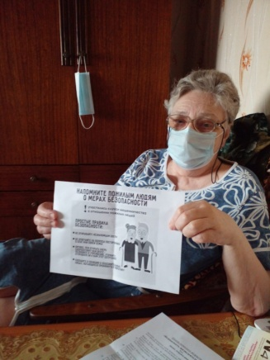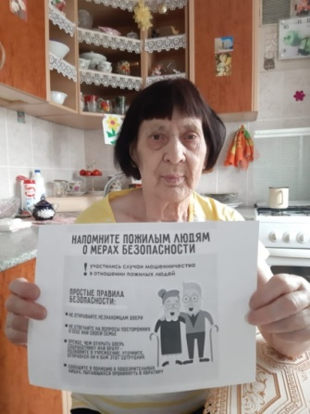

Апрель 2022 г. – Весенняя неделя добра:
21.04.2022 г. «Доброе дело» - раздача продуктовых наборов малообеспеченным клиентам отд.

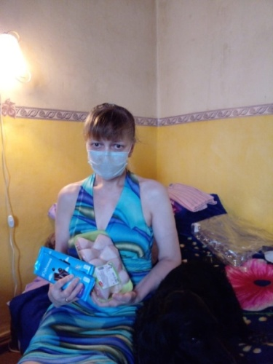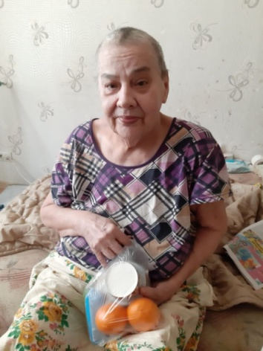

27.04.2022 г. - сбор вещей б/у (мужских, детских) для малообеспеченных граждан
Дню победы
05.05.2022 г. – поздравление с вручением открыток, изготовленных школьниками - Ветеранам ВОВ.

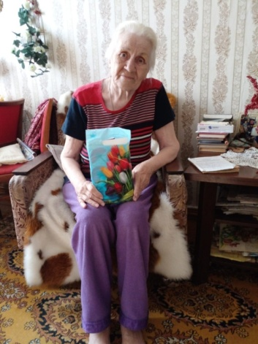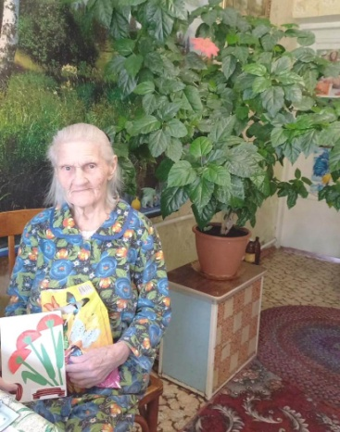

28.05.2022 г. проведено мероприятие с клиентами на дому «Всемирный день без табака» - беседа с клиентами о негативном влиянии курения на здоровье человека.
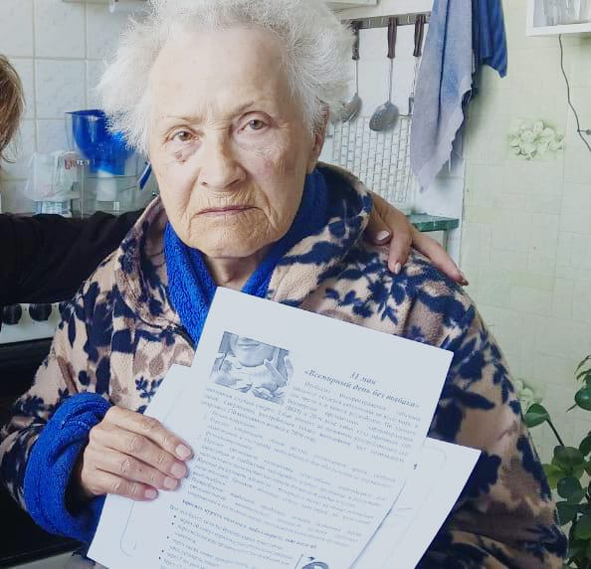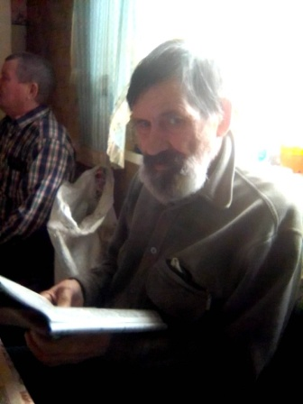

22.06.2022 г. проведено мероприятия с клиентами на дому, посвященное «Дню памяти и скорби»
- «Событие минувших лет» - рассказ об истории начала Великой Отечественной Войны
- «Свеча памяти. Минута молчания»
Анализ выполнения государственного задания

8 отделений социального обслуживания на дому города | План | Факт
Количество человек | 1 092 | 1 161

Государственное задание отделениями социального обслуживания на дому города Каменска – Уральского в 2 квартале 2022г перевыполнено.

3.2. Отделение социального обслуживания на дому
(Каменский район)

В отделении социального обслуживания на дому Каменского района на 30.06.2022 года состояло на учете 250 чел. В том числе:

Инвалидов общего заболевания – 110 чел;
Инвалидов, участников ВОВ – 0 чел;
Тружеников тыла – 13 чел;
Ветеранов труда – 41 чел;
Вдов погибших, умерших участников или инвалидов ВОВ – 6 чел;
Репрессированные – 0 чел;
Реабилитированные – 3 чел;
Несовершеннолетние узники концлагерей – 0 чел.;
Инвалиды вследствие катастрофы на ЧАЭС и на ПО «Маяк» – 7 чел;
Родитель погибшего военнослужащего – 1 чел.
Пенсионеры по возрасту (не имеющие льгот) – 69 чел.

Находятся на обслуживании в отделениях социального обслуживания на дому в Каменском районе на 30.06.2022г:
На условиях полной оплаты – 3 чел.;
На условиях частичной оплаты – 135 чел.;
На бесплатном обслуживании – 112 чел.

Всего в отделениях социального обслуживания на дому Каменского района во 2 квартале 2022 года обслужено 259 человек.

За 2 квартал 2022 года:
Взято на обслуживание – 11 чел;
Снято с обслуживания – 7 чел., в том числе умерло – 3 чел.

Бригадой № 2 (зав. Л.Г. Черноглазкина) обслужено – 30 человек, оказано – 1 416 услуг.

Работа по улучшению качества социальных услуг в 2022 году :
Работа с кадрами.
По пожарной безопасности:
ИОТ № 065-2020 По пожарной безопасности персонала на рабочем месте

По ОТ
ИОТ №001-2020 Для социального работника
ИОТ №004-2020 По охране труда для уборщиков служебных, жилых и санитарно-бытовых помещений.
ИОТ №049-2021 При монтаже карнизов для штор.
ИОТ №053-2020 Для неэлектрического персонала.
ИОТ №115-2020 Инструкция по профилактике коронавирусной инфекции Covid-19.

Проводились техучебы, рассмотрены темы:
по графику:
Изучение структурных подразделений ГАУ КЦСОН города Каменска-Уральского
Изучение коллективного договора № 8 на 2019-2022 г.
Вид, наименование, описание, состав и элементы, объем и сроки предоставления, условия предоставления социальной услуги
в не графика:
Постановление Правительства Свердловской области от 30.05.2022 г. № 342 –ПП «О внесении изменения в постановление от 08.09.2021 № 547-ПП «Об установлении величины прожиточного минимума в Свердловской области на 2022 год»

Организационно- содержательная деятельность
Проведение работы по выявлению нуждающихся в социальном обслуживании на дому, с последующей постановкой (во II квартале - 6 человек + 1 перевод из ОСО№ 4).
Заключение договоров с вновь принятыми клиентами на социальное обслуживание

Участие в реализации программы «Доступная среда» на основании Постановления правительства РФ № 1297 от 01.12.2015 г. «Об утверждении государственной программы правительства РФ «Доступная среда на 2011-2020 годы», изучены темы:
Правила этикета при общении с инвалидами.
Этические нормы и принципы эффективной коммуникации с инвалидами. Психологические аспекты общения с инвалидами и оказания им помощи.
Декларация независимости инвалида.

Проведены занятия по вопросам гражданской обороны и защиты от чрезвычайных ситуаций на 2022 год. Изучены темы:
- Порядок получения сигнала «Внимание всем!» с информацией о воздушной тревоге, химической тревоге, радиационной опасности или угрозе катастрофического затопления и действия по ним.
- Порядок и правила использования средств индивидуальной и коллективной защиты, а также средств пожаротушения, имеющихся в Центре.
Во II квартале 2022 года в отделении организованы и проведены следующие акции:

Организация и проведение мероприятий

Поведение Акции к Весенней неделе добра:
"Весенний двор" - для клиентов отделений, уборка двора от мусора
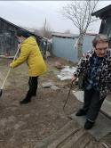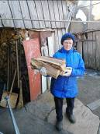
"В здоровом теле- здоровый дух" - для клиентов отделений, привитие навыков к выполнению посильных физических упражнений
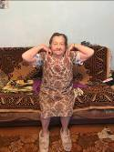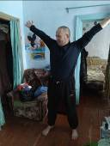
"Дарить радость" - по сбору вещей, обуви, книг, игрушек с последующей раздачей малообеспеченным гражданам, проживающим в Каменском районе
«Дорогами добра», участие в уборке обелисков и высадка цветов и кустарников

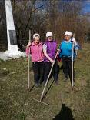
«Хорошее настроение" -проведение психологической беседы для клиентов отделений

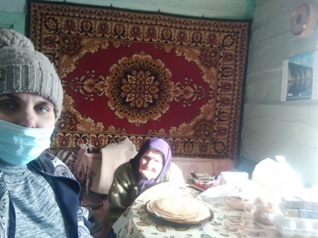
Поздравление с 9 Мая клиентов отделений
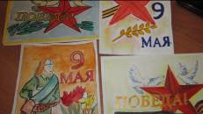

Работа по оформлению документации
Составление плана на III квартал 2022 года.
Составление графиков – проверок участков социальных работников.
Составление отчета за ІI квартал 2022 года по обслуживанию граждан пожилого возраста и инвалидов и оказанию социальных услуг населению.
Занесение оказанных социальных услуг в компьютерную базу данных.
Контроль за ведением Журналов индивидуальной работы с подопечными гражданами Центра
Контроль за заполнением актов предоставления социальных услуг на дому.
Контроль за заполнением дневников обслуживания граждан пожилого возраста и инвалидов с количеством оказанных услуг.
Активирование услуг всем клиентам отделения.
Формирование и вывод договоров о предоставлении социальных услуг.
Расчет пенсий клиентов, вывод справок о пенсиях, занесение информации о размере пенсий в базу, вывод расчетных листов.
Закрытие ИППСУ с истекшим сроком действия.
Закрытие ИППСУ на умерших клиентов.
Контроль за вакцинацией социальных работников и клиентов отделения.
Прохождение обучения «Оказание первой медицинской помощи»

Анализ выполнения государственного задания

2 отделения ОСО в Каменском районе | План | Факт
Количество человек | 240 | 259

Государственное задание отделениями социального обслуживания на дому в 2 квартале 2021г перевыполнено.

3.3. Отделение участковой социальной службы города

1.Совещания:
Еженедельно по понедельникам проходят оперативные совещания с специалистами по социальной работе на которых проводится тех. учёба, инструктажи, даются рекомендации по обслуживанию граждан пожилого возраста и инвалидов.
За данный период было проведено 10 оперативных совещаний.

2. Работа по улучшению качества социальных услуг
2.1. Работа с кадрами:
Была проведена учеба по рабочим вопросам, оказана помощь в составлении планов, графиков выходов и оформлении отчётов. Проведен со вновь поступившими специалистами по социальной работе вводный инструктаж, ознакомление с правилами внутреннего трудового распорядка и этическим кодексом
1. Тех. учеба специалистами по социальной работе по программе школы становления профессионального мастерства «Ступени роста».:
2 квартал
11.04.22г. (по плану)
Тема: «Антикорупционная политика ГАУ «КЦСОН города Каменска-Уральского», изучение антикоррупционных мероприятий»
25.04.22г. (по плану)
Тема: «Индивидуальная программа реабилитации и абилитации инвалида.»
16.05.22г. (по плану)
Тема: «Меры социальной поддержки инвалидов и пожилых граждан, изучение законодательных актов: ФЗ-5 «О ветеранах», ФЗ-181 «О социальной защите инвалидов РФ» и др.»
2. Доступная среда. Обучение (инструктирование) сотрудников учреждения по вопросам обеспечения доступности для инвалидов услуг и объектов, на которых они предоставляются, оказания при этом необходимой помощи
2 квартал
25.04.2022г.
Тема: «Классификация форм инвалидности».
23.05.2022г.
Тема: «Краткая характеристика барьеров окружающей среды для инвалидов разных форм»
20.06.2022г.
Тема: «Общие рекомендации для специалистов по устранению барьеров для инвалидов с разными формами инвалидности».
3. Инструктаж по пожарной безопасности
13.06.2022г. Повторный противопожарный инструктаж ИОТ №115-2020г.
4. Инструктаж по технике безопасности на рабочем месте
16.05.2022г. Внеплановый инструктаж №01-07/196, №01-07/197 от 28.04.2022г.
13.06.2022г. Повторный инструктаж ИОТ № 038-2021, №037-2021,
ИОТ №202-2021, ИТБ №001-2020.
Поздравления сотрудников отделения с Днем рождения, юбилеями и календарным праздниками, с Днём социального работника.

2.2.Организационная деятельность:
Выявлено граждан, нуждающихся в надомном обслуживании на территориях участков – 52 человека. Подготовлены и сданы документы в УСП для признания гражданина нуждающимся, оформлены документы для заключения договоров.
Пополнение и корректирование «Социальных паспортов».
Во 2 квартале 2022 года на учете у участковых специалистов находятся:
1.Вдовы погибших инвалидов– 0 человек.
2.Вдовы умерших инвалидов – 0 человека.
3. Пенсионеров – 102 человека.
4. Инвалидов –336 человек.
5. Участников ВОВ – 1 человек.
6. Участников трудового фронта (УТФ) –30 человек.
7. Ветеранов труда – 73 человек.
8. Репрессированные – 2 человек
9. Узники концлагерей – 7 человек.
10. Реабилитированные – 1 человек.
11. Инвалиды локальных войн – 0 человек.
12. Пострадавшие на Чернобыльской АЭС и «МАЯК» - 0 человек.
13. Родитель погибшего военнослужащего – 0 человек.
14. Ветераны боевых действий – 0 человек.
15. Лица без определенного места жительства – 0 человек.
Во 2 квартале 2022 года были организованы и проведены мероприятия по информированию населения о работе учреждения, об оказании социальных услуг, оказываемых ГАУ «КЦСОН города Каменска-Уральского» гражданам пожилого возраста, проживающим на территории г. Каменска – Уральского»:
- В поселке Красногорском 19 апреля 2022 года в библиотеке имени П.П. Бажова ул. Стахановская 1, присутствовало 18 граждан.
- д.Монастырка, 26.мая 2022 года, по адресу ул. Комиссаров, 29 присутствовало 25 граждан,
- Совет ветеранов Трубного завода по адресу Лесная,2а 30 июня 2022года, присутствовало 17 граждан.
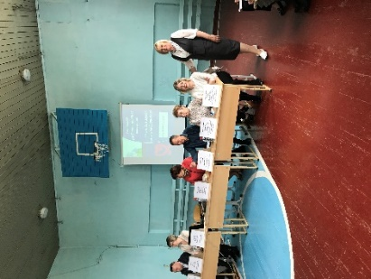

Осуществление патронажа обслуживаемых с целью контроля качества оказанных услуг - 435 человек.
Во 2 квартале было принято на консультативных пунктах - 157 человек.
Консультации по телефону граждан, обратившихся по социальным вопросам, получили – 415 человек.
Помощь в оформлении документов в дома интернаты для престарелых инвалидов одиноким гражданам – необходимости не возникло.
Содействие в организации похорон одиноким гражданам – в содействии организации похорон необходимости не возникло.
Взаимодействие с социально-реабилитационным отделением:
- оформлены документы в реабилитационный центр Свердловской области – 2 человека,
- оформлены документы в социально-реабилитационное отделение – 6 человек.
Взаимодействие с отделением дневного пребывания:
- оформлены документы в отделение дневного пребывания – 3 человека.
Взаимодействие с отделением социальное такси:
- оформлены документы в отделение социальное такси– 8 человек.
Взаимодействие с отделением временного пребывания:
- оформлены документы в отделение временного пребывания– 0 человек.
Выявлен 52 гражданина нуждающихся в надомном обслуживании, подготовлены документы в УСП для признания гражданина нуждающимся, оформлены документы для постановки на социальное обслуживание
Во 2 квартале 2022 года был контроль качества социальных услуг, оказываемых социальными работниками – проверен 29 социальных работника, посещено специалистами по социальной работе – 115 клиентов.

Работа по профилактике наркомании и алкоголизма.
По профилактике наркомании, токсикомании и алкоголизма проведены мероприятия во 2 квартале 2022 года:
- информирование клиентов через информационные стенды на консультативных пунктах с использованием информационных материалов правовой и профилактической направленности по профилактике алкоголизма и наркомании – 9 стендах.
Работа по профилактике ВИЧ инфекции и оказание государственной социальной помощи и поддержки граждан оказавшихся ВИЧ инфицированными.
Информирование клиентов через информационные стенды на консультативных пунктах с использованием информационных материалов правовой и профилактической направленности по профилактике ВИЧ- инфекции и наркомании - 9 стендах: «Остановить можешь ТЫ!», «Прости и задумайся, осторожно - СПИД!».
Работа по профилактике туберкулеза на территории города Каменска-Уральского.
Информирование клиентов через информационные стенды на консультативных пунктах с использованием информационных материалов правовой и профилактической направленности по профилактике туберкулеза на территории города Каменска-Уральского - 9 стендах: «Что такое туберкулез?».
Перезаключили договора о межведомственном взаимодействии в решении социальных проблем.

Работа со СМИ:
Предоставлена информация на сайт Центра:
2 квартал:
- 06.04.2022г. «Весёлые старты»,
- 19.04.2022г. «Конференция в Красногорском районе»,
- 08.05.2022г. «9 Мая — День Победы в Великой Отечественной войне»,
- 12.05.2022г. «Мы помним, мы чтим»,
- 20.05.2022г. «Вашими устами да мед пить»
- 26.05.2022г. «Конференция в д. Монастырка»,
- 09.06.2022г. «Россия, Родина моя!»,
Предоставлена информация на сайт Центра, презентации специалистов по школе пожилого возраста во 2 квартале.

Организационные мероприятие по развитию клубной деятельности на социальных участках города в клубах:
«Элегант» - 15 человек.
апрель – тема: «Подарки к пасхе своими руками»,
май– тема: «Как хорошо на свете без войны».
«Седые непоседы» - 11 человек.
апрель – тема: «Поднимаем иммунитет зимой»,
май– тема: «Стрессоустойчивость в современном мире».
«Виктория» - 11 человек.
апрель – тема: «Мы разные – в этом наше богатство. Мы вместе – в этом наша сила»,
май– тема: «Там, где память, там слеза» Бессмертный батальон»
«Фронтовики» - 12 человек.
апрель – тема: «Музеи космоса в России (к Дню космонавтики)»,
май– тема: «Музеи военной техники в России, К Дню Победы».
«Провинциалка» - 12 человек.
апрель – тема: «Весенний субботник!!»,
май– тема: «День Победы!».
«Отрада» - 12 человек.
апрель – тема: «Вечер «О ком помним и любим, посвященный памяти Кошумовой Л.З.»,
май– тема: «Праздник, посвященный Дню Победы».
«Знатоки истории» - 7 человек.
апрель – тема: «День Космонавтики»,
май– тема: «День Победы!».

Организация работы Школы пожилого возраста.
2 квартале.

1. Обучения навыкам ухода - 10 человек.
апрель - «Воистину пища стала лекарством».
май – «О чудесах в природе».
2.Творческая и прикладная деятельность - 6 человек.
апрель - «Мастер - класс «Ажурный ремень».
май – «Итоговое занятие. Выставка работ».
3. Обучения навыкам ухода - 9 человек.
апрель - «Контроль над проявлениями агрессии», «Создание благоприятной обстановки в семье».
май – «Синдром выгорания у ухаживающих за тяжелобольными людьми».
4.Творческая и прикладная деятельность - 5 человек.
апрель - «Освоение техники «Квиллинг», поделка к пасхе»».
май – «Подведение итогов».
5. Социальный туризм - 11 человек.
апрель - «Дню Победы, посвящается».
май – «Каменск православный».
6.Социальный туризм - 8 человек.
апрель - «Музеи космоса в России, посвященное Дню космонавтики».
май – «Музеи военной техники в России».
7.Обучения навыкам ухода - 8 человек.
апрель - «Физическая нагрузка на садовом участке с пользой для здоровья».
май – «Лечение травами».
8.Обучения навыкам ухода - 7 человек.
апрель - «Стрессоустойчивость в современном мире».
май – «Поднимаем иммунитет весной».

Организована работа по добровольческому движению.
Организация и проведение акции:
- акция «Праздник в доме» - поздравление на дому пенсионеров с юбилеями и днями рождения, вручение персональных поздравлений президента РФ, поздравительных открыток и памятных подарков – поздравлено – 36 человек.

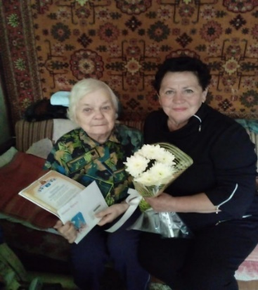

В течении 2 квартала были организованы горячие обеды 223 клиентам, продуктовые и промышленные наборы 10 гражданам пожилого возраста и инвалидам на участках города в рамках социально-значимого проекта «Консультационный Центр для людей, попавших в трудную жизненную ситуацию» с использованием гранта Презедента Российской Федерации на развитие гражданского общества, предаставленного Фондом презеденских грантов.

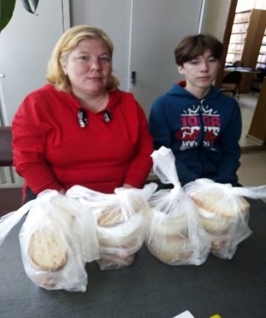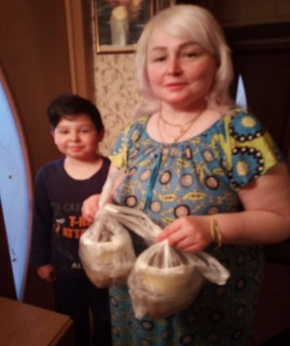

Информирование граждан, имеющих группу инвалидности с возможностью получения услуг, прописанных в ИПРА инвалида.
Для ознакомления поступило в отделение всего по ИПРА во 2 квартале 2022 года 600 человек.
Проведено анкетирование инвалидов трудоспособного возраста для Центра занятости – 0 человек.
После ознакомления не было оформлено актов об отказе от мероприятий социальной реабилитации или абилитации, предусмотренных Ипра инвалида, выбыли с данного адреса – 64 человека, умерли – 5 человек.
Проинформированных об оказании и возможности получения реабилитационных услуг Центра –485 человек.
Обследование социально–бытовых условий граждан, нуждающихся в социальной поддержке - составлено актов – 554.
Оказание социальных услуг населению в соответствии с государственными стандартами, должностной инструкции и положением УСС:
- проведение опроса и первичной социальной диагностики граждан для оценки их реального положения - 554 услуг;
- консультирование по вопросам, связанным с правом граждан на социальное обслуживание в государственной и негосударственной системах социальных служб и защиту своих интересов – 554 услуг;
- оказание помощи в подготовке документов, направляемых в различные инстанции по конкретным проблемам получателей социальных услуг – 67 услуг;
- обращение в интересах клиента либо сопровождение клиента в различные организации по вопросу оформления и восстановления документов – 26 услуг;
- содействие клиенту в подготовке обращений в различные организации по вопросу оформления и восстановления документов – 84 услуги.
Всего за 2 квартал 2022 год отделением оказано 1285 услуг населению. Обслужено 554 человека. Профилактические мероприятия - обслужено 1187 человек.
Поздравление с Днем Победы клиентов отделения:
- Организация и проведение акции:
«Поздравительная открытка!», изготовление праздничных открыток школьниками для ветеранов ВОВ к Дню Победы! – 128 открыток.
6 мая отделением Участковой социальной службы по городу Каменску – Уральскому в преддверии 9 мая были поздравлены поздравительными открытками и продуктовыми наборами, ныне живущие 19 несовершеннолетних узников фашистских концлагерей и жителей блокадного Ленинграда.

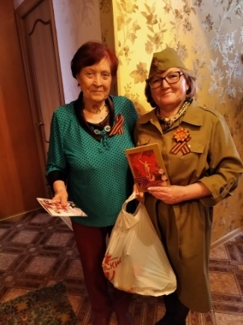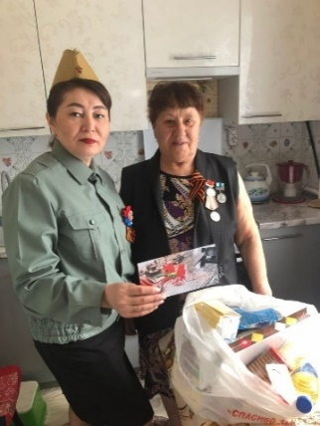

17 мая 2022 года в Центральной детской библиотеке им.П.П.Бажова специалистом по социальной работе Греховой Татьяной Владимировной было организовано и проведено мероприятие, посвященное «Дню Победы». Присутствовало 18 человек.
На мероприятие была приглашена Участник трудового фронта 1941-1945 годов. Четвертных Нина Петровна. Нина Петровна отдала родному предприятию Уральскому алюминиевому заводу 40 лет. А в годы Великой Отечественной войны подростком работала в совхозе помогала в сельскохозяйственных работах.

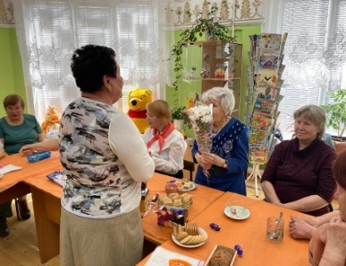
12 мая 2022 года в библиотеке № 4 посёлок Силикатный прошло мероприятие «Мы помним, мы чтим!». Это мероприятия у нас является обязательным, так как память о тех, кто сражался и помогал фронту никогда не умрет, в душах детей и последующих поколений. Мероприятие организовала специалист по социальной работе Киричек Валентина Михайловна. На это мероприятие пришли 23 человека.

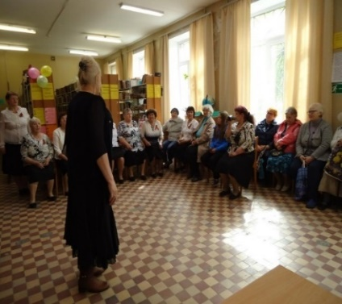

6 апреля 2021 года в здании библиотеки им. П.П. Бажова специалист по социальной работе Грехова Татьяна Владимировна организовала и провела мероприятие «Веселые старты», мероприятие было посвящено Памяти Кошумовой Лютции Зенитдиновне, которой бы исполнилось 85 лет активному участнику всех дел и начинаний клуба "Отрада". На празднике присутствовали пенсионеры, ветераны труда, проживающие на участке. Участники мероприятия весело с озорством справились со всеми этапами эстафеты: "Ходьба по канату", "Вращение обруча," "Метание дротиков в цель," "Попадание мяча в баскетбольную корзину," "Я знаю пять предметов". Спортсмены разошлись довольными получив массу позитивных эмоций.
Присутствовало 18 человек.

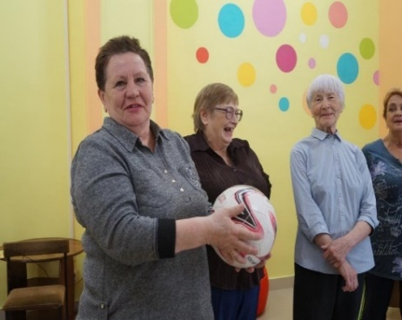

20 мая 2022 специалистом по социальной работе Осинцевой Елизаветой Ильясовной на территории в Совете Ветеранов трубного завода по адресу ул.Лесная,2а проводилось мероприятие по Всемирному дню пчел. На встрече присутствовало 13 человек. У нас в гостях, с лекцией – беседой Председатель Курултая башкир г. Каменска-Уральского Лариса Анатольевна Зырянова.

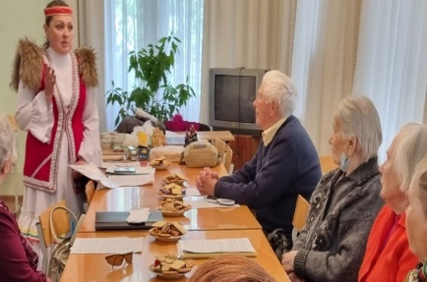

Я люблю тебя Россия, дорогая моя Русь! Такими словами из стихотворения Михаила Ножкина началось мероприятие, посвященное Дню России «Россия Родина моя!» 9 июня в библиотеке им. П.П. Бажова, которое организовала и провела специалист по социальной работе Грехова Татьяна Владимировна. На мероприятии присутствовало 18 человек. 30 лет прошло с того дня, когда впервые, мы граждане нашей страны начали отмечать этот праздник. С теплых слов и поздравлений начался праздник.

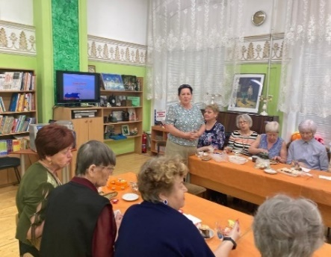

22 июня 2022г. в деревни Монастырка мероприятие, посвященное Дню памяти и скорби – день начала ВОВ (1941год).

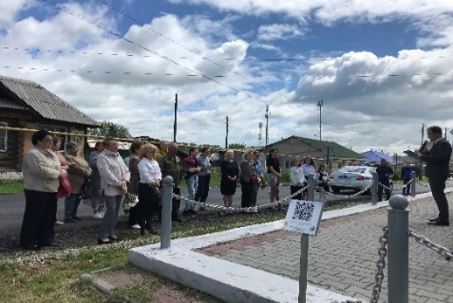
Поздравления сотрудников отделения с Днем социального работника.
- поздравила сотрудников с праздником «С Днём социального работника».

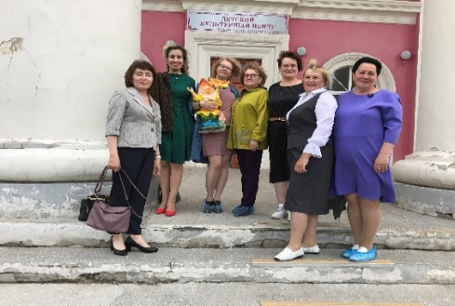

3.Проведение мониторинга социальных процессов на участках города.
Работа с государственными и общественными организациями для создания базы данных потенциальных клиентов Центра.
Анкетирование населения по социологическим программам действующих в Центре.- 20 анкет.
Осуществлять систематический социальный мониторинг граждан и внесли дополнение (изменение) в «Социальный паспорт участка».

Анализ выполнения объемов государственного задания (профилактические мероприятия).
 | План | Факт | % исполнения
Профилактические мероприятия | 751 единиц | 797 единиц | 105,0 %

Анализ выполнения объемов государственного задания (акты предоставления социальных услуг).
 | План | Факт | % исполнения
Акты предоставления социальных услуг | 554 актов | 554 акта | 100,0 %

3.4. Отделение участковой социальной службы по Каменскому району

Организационная деятельность:
Работа с населением.
Выявлено граждан нуждающихся в надомном обслуживании на территориях участков – 9 человек. Подготовлены и сданы документы в УСП для признания гражданина нуждающимися в социальном обслуживании на дому, оформлены документы для заключения договоров.
Подготовлены и сданы документы в УСП для признания гражданина нуждающимся в реабилитационных услугах в СРО (п. Лебяжье) – 2 человек. Подготовлены и сданы документы в УСП для признания гражданина нуждающимся в реабилитационных услугах ОДП – 6 человек.
Пополнение и корректирование «Социальных паспортов».
Проведены мероприятия по информированию населения о деятельности участковых специалистов;
- информирование населения через социальную рекламу, расположенную на информационных стендах;
- информирование населения в ходе личного приема и в ходе патронажей.
Было принято на консультативных пунктах - 834 человека.
Консультации по телефону граждан обратившихся по социальным вопросам получили –226 человек.
- Участие в выездной мобильной бригаде совместно с отделением срочного социального обслуживания – в 2 квартал 2022год - состоялось 2 выезда, охвачено услугами 29 человек.
Содействие в организации работы филиалов социального пункта проката технических средств ухода, адаптации и реабилитации:
- п. Мартюш - обратилось 25 человек, получили 25 средств;
Всего специалистами по социальной работе оказано содействие в оформлении и получении технических средств ухода, адаптации и реабилитации – 91 средство.
Участие в реализации индивидуальных программ реабилитации семей с несовершеннолетними детьми;
На конец 2 квартала 2022 года на учете у участковых специалистов находятся:
1. Неблагополучных семей, состоящих на учете в ТКДН и ЗП Каменского района – 37 семей.
2. На внутреннем учете в отделении – 43 семей.
- Патронажи семей – 219 патронажей.
- Консультаций по социально-правовым вопросам – 101 консультации.
В ходе патронажей был случай выявления семьи, где дети находились в социально опасном положении, родители которых злоупотребляли спиртными напитками, не выполняли родительские обязанности – 6 семей, направлены письменные информации всем субъектам профилактики Каменского района, направлены карты семей для постановки на учет ТКДН -1 семьи.
Участие специалистов по социальной работе на Советах профилактики семейного неблагополучия при сельских администрациях и выездных заседаниях ТКДН и ЗП Каменского района:

25.05.2022г. – Сипавская с/а – 3 семьи
19.05.2022г. – Новоисетская с/а – 3семьи
26.04.2022г. – Клевакинская с/а – 7 семей
18.05.2022г. - Сосновская с/а – 5 семей
17.06.2022г. - Позарихинская с/а – 4 семьи

- Обследование социально – бытовых условий граждан, нуждающихся в социальной поддержке;
- составлено актов обследования неблагополучных семей– всего 219 актов, по запросам – 16 актов..
- с 15 по 25 апреля «Твой выбор» - 43 семьи.
- 01 июня – День правовой помощи детям – 25 семей.
- с 01 по 10 июня – «Защита» - 46 семей.
- 24.06.202г. – профилактическое мероприятие для детей по Безопасности в летний период – с. Новоисетское – присутствовало 13 детей.
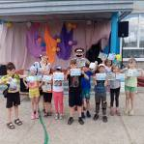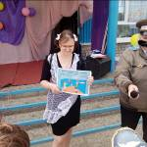
- 29.06.2022г. – участие заведующей отделением на заседании ТКДН и ЗП Каменского района по итогам 2 квартала.

Оказание социальных услуг населению в соответствии с государственными стандартами, должностной инструкции и положением УСС:
- Проведение опроса и первичной социальной диагностики граждан для оценки их реального положения - 476услуг;
- Консультирование по вопросам, связанным с правом граждан на социальное обслуживание в государственной и негосударственной системах социальных служб и защиту своих интересов – 543 услуги;
- Оказание помощи в подготовке документов, направляемых в различные инстанции по конкретным проблемам получателей социальных услуг – 353 услуги;
- Содействие клиенту в подготовке обращений в различные организации по вопросу оформления и восстановления документов -9 услуг;
- Обращение в интересах клиента либо сопровождение клиента в различные организации по вопросу оформления и восстановления документов - 403 услуги.

Информация по обслуженным гражданам по категориям
 | 2кв.2022г | 1 полугодие 2022г.
инвалиды общего заболевания | 204 | 429
инвалиды и участники отечественной войны | 0 | 0
труженики тыла | 22 | 31
вдовы умерших воинов | 4 | 8
вдовы погибших воинов | 0 | 0
ветераны труда | 67 | 134
репрессированные | 0 | 1
узники концлагерей | 0 | 0
реабилитированные | 2 | 2
инвалиды локальных войн | 0 | 0
пострадавшие на Чернобыльской АЭС и «МАЯК» | 18 | 54
родитель погибшего военнослужащего | 1 | 3
пенсионеры | 157 | 292
Лица без определенного места жительства | 3 | 4
Ветераны боевых действий | 0 | 1
Малообеспеченные семьи | 69 | 133
Семьи с детьми инвалидами | 15 | 29
ИТОГО | 562 | 1 121
Всего за 2 квартал 2022г. отделением оказано – 1784 срочных услуг населению, услуги получили 562 человека. Профилактические мероприятия - предоставлено 809 единиц профилактических мероприятий.

Организация мероприятий:
Мероприятия, посвященные весенней неделе добра:
- Акция «Обелиск» - участие специалистов по социальной работе в уборке и облагораживании обелисков Боевой Славы – приняло участие 11 специалистов по социальной работе.
- Акция «Чистое село» - организация и проведение субботников на территории Каменского района (территории сельских администраций, остановочные пункты, территория Храмов) – приняло участие 11 специалистов по социальной работе.
- Акция «Руки помощи» - организация волонтеров и добровольцев для оказания посильной помощи пожилым, одиноким пожилым гражданам – приняло участие 6 волонтеров, оказана помощь в уборке придомовой территории 3 пожилым гражданам, бесплатная стрижка волос – 7 человек.
- Акция «Добрые сердца» - по сбору одежды, обуви, игрушек, канцелярии с последующей раздачей малообеспеченным семьям – помощь получили 26 семей.

Мероприятия, посвященные Дню победы:
- Акция «Мы помним, мы гордимся» - поздравление на дому с Днем Победы тружеников тыла – с. Покровское – 15 человек, с. Маминское – 9 человек,
- Концерт для пожилых граждан «День Победы» п. Мартюш – 20 человек.
- Организация и проведение митингов к Дню Победы – с. Пирогово, д. Кремлевка – приняло участие более 50 человек.
-Мероприятие для детей войны «Войной изломанное детство» в с. Маминское - присутствовало 15 человек.
- Мероприятия, посвященные Дню памяти и скорби – день начала ВОВ
Акция «Праздник в доме» - поздравлено с юбилейными датами рождения 37 человек пожилого возраста.
Акция «Совет да любовь» - поздравлены с 50 летием совместной жизни и вручены знаки – 7 семейным парам.

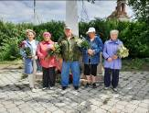

Поздравление людей пожилого возраста с 90 – летним юбилеем – поздравлено 6 человек.
Организация доставки граждан старше 65 лет на прохождение диспансеризации и медицинских процедур по назначению врача в ОВП – доставлено во 2 квартале 2022 года 165 человек.
Работа по профилактике ВИЧ инфекции и оказание государственной социальной помощи и поддержки граждан оказавшихся ВИЧ инфицированными:
- размещение информации по профилактике ВИЧ-инфекции на стендах нашего Центра в здании сельских администрации, ежеквартально – 15 стендов;
- Организация и проведение профилактических бесед по анти наркотической зависимости и ВИЧ инфекции с семьями группы риска в ходе патронажей – 47 патронажей, охвачено 47 семей, выданы буклеты, проведены беседы, выданы буклеты.
Работа по профилактике наркомании и алкоголизма.
- информирование через информационные стенды на консультативных пунктах с использованием информационных материалов правовой и профилактической направленности по профилактике наркотической и алкогольной зависимости, табако курения – на 15 стендов.

- информирование во время социальных патронажей клиентов, относящихся к группам риска по профилактике наркомании, токсикомании и алкоголизма – 47 патронажей, охвачено 47 семей, выданы буклеты.
29.06.22г. – организация мероприятия по профилактике алкогольной и наркотической зависимости совместно с ГАУЗ СО «Областная наркологическая больница№3» «Урал без наркотиков» в п. Мартюш - присутствовало 4 человек.
Работа
Работа по социальной адаптации и ресоциализации лиц, отбывших уголовное наказание в виде лишения свободы. Патронажи с целью обследования условий проживания и выявления проблем в социальной адаптации – во 2 квартале 2022 году обследовано 4 человека.
Ознакомление с перечнем реабилитационных или абилитационных мероприятий, предусмотренных ИПРА инвалида (ИПРА – ребенка инвалида) - поступило ИПРА в 2 квартале 2022года – 96 штук, напарвлены отказы от услуг в Управление социальной политики – 13 человек (13 - не проживают на территории, умерших нет), напарвлены ИПРА в консультативное отделение – 64 штук. 19 ИПРА в работе у специалистов по социальной работе.
Помощь в оформлении документов в дома интернаты для престарелых и инвалидов
одиноким гражданам – оказана помощь в оформлении в ОВП п. Лебяжье – необходимости не возникло.

Работа с добровольцами и волонтерами.

Весенняя неделя добра:
- Акция «Обелиск» - уборка территории обелиска в с. Пирогово.
- Акция «Чистое село» - субботник на территории остановочного пункта с. Пирогово.
- Акция «Руки помощи» - помощь в уборке придомовой территории пожилым одиноким гражданам, Волонтерский отряд «Надежда» с. Пирогово. Приняло участие в акциях 4 волонтера, охвачено 2 пожилых человека.

Поздравление на дому тружеников тыла с Днем Победы. Волонтерский отряд «Надежда» с. Пирогово. Приняло участие 2 волонтера, поздравлено 16 человек.

Акция «Добрые руки» - бесплатная стрижка волос и уборка придомовой территории пожилым одиноким гражданам. Волонтерский отряд «Надежда» с. Пирогово. Приняло участие 4 волонтера. Охвачено 14 пожилых граждан.

Мероприятие к Дню Победы в с. Пирогово. Волонтерский отряд «Надежда» с. Пирогово, волонтерский отряд «Фарпост» с. Сипавское. Приняло участие 12 волонтеров. Охвачено 56 человек.

Организация и проведение выставки декоративно прикладного творчества, посвященная Пасхе. Серебряные волонтеры п. Мартюш . Приняло участие 5 волонтеров. Охвачено 19 пожилых граждан.

Инновационные формы работы.

- Организация работы Школы пожилого возраста.

Во 2 квартале 2022 года проведены занятия:
- «Социальный туризм» - (Пучкова М.В.) – 6 человек.
- апрель – тема: « Суздаль».
- май – тема: « Владимир».
- «Творческая и прикладная деятельность» (Дащян М.В.) – 5 человек.
- апрель – тема: «Мастерим органайзер для мелочей».
- май – тема: «Декорирование вазы».
- «Садоводы и огородники» (Лисицина А.В.) – 8 человек.
- апрель– тема: « Пикировка цветочной рассады».
- май – тема: « высадка цветочной рассады в грунт».
- «Активное долголетие» (Холкина С.А.) – 6 человек.
- апрель- тема: «Крепкий иммунитет в пожилом возрасте».
- май– тема: « Викторина по ЗОЖ».

«Обучение навыкам ухода» - (Бажкова Л.А.) – 5 человек.
- апрель тема: « Компьютерная безопасность. Мошенники в сети».
- май – тема: «Итоговое занятие».
- «Обучение навыкам ухода» (Окулова Г.Ф.) – 5 человек.
- апрель– тема: « Жизнь при сахарном диабете».
- май– тема: « Фитотерапия. Сбор лекарственных трав, приготовление отваров».
- «Обучение навыкам ухода» ( Соломеина А.А.) 6 человек.
- апрель – тема: «уход за пожилыми гражданами при нарушении психики, старческом слабоумии».
- май – тема: « Профилактика травматизма лиц пожилого возраста».
- «Компьютерная грамотность» (Калабун О.П.) – 5 человек.
- апрель– тема: «Знакомство с сайтом Госуслуг», « Электронная приемная. Онлайн запись к врачу».
- май – тема: «Использование девайсов в современном мире», « Практическое занятие по темам года, тестирование».
- «Безопасная жизнедеятельность» (Бабинова Н.Д.) – 5 человек.
- апрель– тема: «Первая помощь при отравлении угарным и бытовым газом».
- май– тема: « Поведение и действия при землетрясениях и ураганах».
- «Краеведение» (ПаначеваГ.А.) – 5 человек.
- апрель – тема: «Культура региона».
- май– тема: «Малая родина».
- «Краеведение» (Халтурина А.В.) – 10 человек.
- апрель – тема: «культура региона. Национальности Урала».
- май – тема: « Краеведческая находка. Порог Ревун».

Электронные презентации и видеофильмы проведенных занятий школ пожилого возраста размещены на сайте Центра.

Организация работы мини клубов:

- Клуб «Волшебный клубок» (посещает 7 человек)
- 08.04.22г. – тема: «Вязание спицами».
- 20.05.22г.- тема: «Вязание крючком цветными нитками».
- 24.06.22г. – тема: « Вязание спицами цветными нитками».

-клуб любителей настольных игр (посещает 5 человек)
- 20.04.22г. – Игротека. Освоение настольных игр.

Контроль качества оказываемых услуг.
Осуществление контроля качества предоставляемых услуг специалистами по социальной работе:
- контроль работы участковых специалистов согласно ежемесячных графиков, проверены 5 специалистов по социальной работе.
Составлены акты контроля качества социальных услуг, оказываемых специалистом по социальной работе. Все замечания по итогам контроля были обсуждены на оперативном совещании (протокол № 15 от 14.06.22г.)
Осуществлялся подсчет социальных услуг, оказываемых специалистами отделения, в соответствии с государственными стандартами – еженедельно, ежемесячно, за 2 квартал 2022 года, 1 полугодие 2022года.
Составлен статистический и аналитический отчет о проделанной работе отделения за 2 квартал 2022 года, 1 полугодие 2022года.
Составлены планы: календарные, план на 3 квартал 2022 года.

Работа с кадровым составом.
Еженедельно проводились оперативные совещание по текущим вопросам со специалистами отделения - по плану графику.

Участие на методической секции ЮУО
– подготовка презентации по теме: «Опыт привлечения волонтеров для оказания помощи в проведении мероприятий».
Проведение занятий по программе «Ступени роста» во 2 квартале 2022г.
- 12.04.2022г. – тема: Изучение коллективного договора.
- 26.04.2022г. – тема: Межведомственное взаимодействие специалиста по социальной работе на селе.
- 17.05.2022г. – тема: Нормативные документы при работе с неблагополучными семьями.
-31.05.2022г. – тема: Организация профилактических мероприятий.
Инструктаж по вопросам обеспечения доступности для инвалидов услуг.
- 26.04.2022г. – тема: «Классификация форм инвалидности».
- 24.05.2022г. – тема: «Краткая характеристика барьеров окружающей среды для инвалидов разных форм».
- 21.06..2022г. – тема: « Общие рекомендации для специалистов по устранению барьеров для инвалидов с разными формами инвалидности».
Инструктаж по технике безопасности на рабочем месте:

- 26.04.2022г. – повторный инструктаж ИОТ 053-2020.
- 24.05.2022г. – повторный инструктаж ИОТ 059-2021.
- 21.06.2022г. – повторный инструктаж ИОТ 051-2020.
Инструктаж по противопожарной безопасности:

- 17.05.2022г. – внеплановый ИОТ 065-2020, ИОТ -066, приказ 01-07/296 от 28.04.2022г., приказ 01-07/297 от 28.04.2022г.
- 21.06.2022г. - ИОТ 065-2020, ИОТ 066-2020.
Выполнение государственного задания за 2 квартал 2022 года отделением
Участковой социальной службы по Каменскому район
 | план | Количество актов | Кол-во актов бесплатно | %
Срочные социальные услуги | 554 | 562 | 562 | 101%
Профилактика:  - консультации, патронажи | 751 | 272  369 | 809 | 107%
ШПВ | 751 | 141 | 809 | 107%
Клубы | 751 | 4 | 809 | 107%
Мероприятия | 751 | 23 | 809 | 107%

3.5. Отделение срочного социального обслуживания
Всего за отчетный период отделение оказало услуг 542 гражданам следующих категорий:

Категория | 2 кв.2021г
инвалиды общего заболевания | 123
Дети-инвалиды | 2
труженики тыла | 3
репрессированные | 17
ветераны труда
пенсионеры | 254
работающие | 26
Не работающие (домохозяйки) | 16
малообеспеченные | 23
многодетные | 21
Граждане, пострадавшие от пожара и др. ЧС | 1
Лица, отбывшие наказание в МЛС | 10
Лица без определенного места жительства | 23
Итого | 519

Оказано всего 1966 услуг.
Из них:
Проведение опроса и первичной социальной диагностики граждан для оценки их реального положения- 519;
Содействие клиенту в подготовке обращений в различные организации по вопросу оформления и восстановления документов – 2;
Обращение в интересах клиента либо сопровождение клиента в различные организации по вопросу оформления и восстановления документов – 7;
Изготовление фотографий для оформления удостоверения личности – 1;
Содействие клиенту в подготовке документов, необходимых для оформления регистрации по месту пребывания -2;
Консультирование по вопросам, связанным с правом граждан на социальное обслуживание – 519;
Оказание помощи в подготовке документов, направляемых в различные инстанции по конкретным проблемам получателей социальных услуг – 97;
Обеспечение одеждой и обувью, бывшими в употреблении - 609;
Обеспечение предметами первой необходимости - 52;
Содействие в получении юридической помощи – 15;
Социальная услуга по временному обеспечению техническими средствами ухода, реабилитации и адаптации - 127;
Доставка технических средств ухода, реабилитации и адаптации получателю, имеющему ограничения в передвижении – 1.

Работа с гражданами БОМЖ

На учете в отделении срочного социального обслуживания состоит 11 граждан без определенного места жительства и занятий из них: 8 мужчин и 3 женщин, 10 трудоспособных граждан, инвалидов, 1 пенсионного возраста.
За 2 квартал в отделение обратилось 1 гражданка, нуждающихся в восстановлении документов. С сданными гражданами велась работа по информированию и консультированию по вопросам связанным с правом граждан на социальное обслуживание, а также проводился опрос первичной социальной диагностики граждан, предоставлялась информация для желающих пройти курс реабилитации в отделении временного пребывания п. Лебяжье. Так же, еженедельно по вторникам проводилась раздача горячих обедов в количестве 20 штук предоставленных Потапенко Ю.И.

Выезды по местам концентрации лиц БОМЖ

В течение квартала организовано 6 выездов мобильной бригады в места концентрации лиц БОМЖ для оказания необходимой социальной помощи, проведение консультаций по восстановлению социального статуса, устройства в Дом-интернат. Выявлено 6 граждан без определенного места жительства и занятий, этим гражданам предложено пройти курс реабилитации в отделении временного пребывания п.Лебяжье.

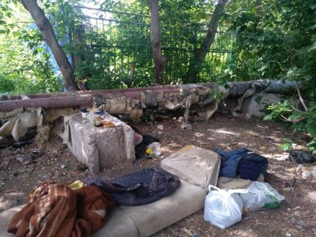
- ГБУЗ СО «Городская больница» - корпус 1, г. Каменск-Уральский, ул. Каменская, 8 «А»;
- ГБУЗ СО «Городская больница» - корпус 3, г. Каменск-Уральский, Пр. Победы, 99;
- г. Каменск-Уральский, ул. Исетская (коллектор);
- г. Каменск-Уральский, ул. Зои Космодемьянской, 40;
- Площадь им. Беляева;
- ул.Шестокова, 34 (коллектор).

За 2 квартал 2022 года сотрудниками отделения гражданам
БОМЖ были оказаны услуги:

Консультирование по вопросам, связанным с правом граждан на социальное обслуживание – 8 граждан (8 услуг, не считая устные консультации);
- проведение опроса и первичной социальной диагностики граждан для оценки их реального положения – 11 граждан (11 услуг);
- содействие клиенту в подготовке обращений в различные организации по конкретным проблемам получателей социальны услуг – 1 граждан (1услуг);
- осуществление посреднических действий между клиентом и мед. организациями в целях организации прохождения мед. обследований, необходимых для предоставления жилых помещений в условиях круглосуточного и ночного пребывания в организациях социального обслуживания 0 граждан (0 услуг);
- оказана помощь в оформлении в ОВП, в том числе ОВП п. Лебяжье и дом – интернат – 0 услуги, 0 гражданин без определенного места жительства и занятий. Кроме этого, оказано
- осуществление посреднических действий между клиентом и организациями и физ. лицами 1 гражданина (1 услуг);
- содействие клиенту в подготовки обращений в различные организации по вопросу оформления и восстановления документов – 1 услуга (2 человек);
- обращение в интересах клиента либо сопровождение клиента в различные организации по вопросу оформления и восстановления документов – 1 услуга (2 человек);
- содействие в подготовке документов, необходимых для оформления регистрации по месту пребывания – 0 услуги (0 человека).

Дополнительные услуги:
- оказано содействие в трудоустройстве – 1 человека.

Работа с гражданами, вышедшими из МЛС.

В течение 2 квартала 2022 года зафиксировано прибытие 20 граждан на территории города и Каменского района из них: 20 мужчины и 0 женщины, 18 трудоспособных граждан.
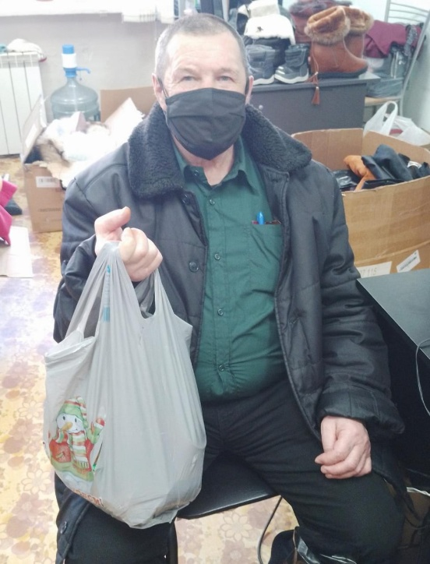
В ГАУ «КЦСОН города Каменска-Уральского» обратилось – 8 человек Оказаны услуги:
- вещей б/у – 28 услуга;
- содействие клиенту в подготовке обращений
в различные
организации по конкретным проблемам
получателей социальны услуг – 0 услуги;
- помощь в трудоустройстве – 2 человек;
-выдача продуктов питания – 0 услуг;
- консультирование по вопросам, связанным с
правом граждан на социальное обслуживание в
государственной и негосударственной системах социальных служб и защиту своих интересов – 8 услуг.

Социальная гостиница
В течение 2 квартала 2022 года в социальной гостиницы проживает 0 человек.
Посещение социальной гостиницы производится 1 раза в месяц, с целью проведения проверки санитарно-бытовых условий помещения, учета и исправности всех приборов. С 06.04.2022 г. клиент соц. гостиницы Зуева Г.И. в связи с полученной бытовой травмой находится в ОВП п. Лебяжье.

Социальный пункт проката

В течение 2 квартала 2022 года в социальный пункт проката обратились 145 граждан и получили 162 технических средств реабилитации.
В том числе в филиалы пункта проката обратились:
- п. Мартюш обратились 22 граждан, получили 28 технических средств реабилитации;
- ул.Лермонтова, 133 обратились 2 гражданина, получили 2 технических средств реабилитации;
В настоящее время в СПП находится 539 техническое средство реабилитации. Процент оборота выданных в 2 квартале 2022 года ТСР составляет 30,05 %.
В г. Каменске-Уральском и Каменском районе специалистами по социальной работе ведется постоянная работа по информированию граждан о работе СПП. Ежеквартально проводится информирование социальных работников о наличии средств реабилитации в СПП для дальнейшего информирования клиентов Центра.

Материальная помощь в натуральном виде

Работа с гражданами

В ОССО к специалистам по социальной работе, в течение 2 квартала за оказанием срочной материальной помощи в натуральном виде, сформированной за счет благотворительной помощи обратилось 59 гражданин, нуждающейся в социальной поддержке.
Продуктовый набор, шт. | промышленный набор, шт | Новая обувь, пара | Новая одежда, шт. | Вещи б/у | памперсы
12 | 6 | 8 гр.- 12 пар | 13 гр.- 30 вещей | 56 гр.-488 вещей | 1 гр. - 1 упаковки
Кроме того выдано 260 готовых горячих обедов нуждающимся гражданам.
Материальная помощь в натуральном виде оказана следующим категориям граждан:
Малообеспеченные – 12 граждан;
Многодетные – 16 граждан;
Граждане с ограниченными возможностями здоровья – 3 гражданина;
Граждане, освободившиеся из мест лишения свободы – 4 граждан;
Пенсионеры - 11 граждан.
Безработные – 5 гражданина;
Без определенного места жительства – 2
Беженцы 5 гр.
Погорелец – 1 гр.
Выезды мобильной бригады в Каменский район
В течение 2 квартала организовано Учреждением 2 выезда мобильной бригады по Каменскому району это:
16.06.2022 п. Новый Быт;
18.05.2022 с. Сосновское;
В ходе выездов специалистами по социальной работе оказана помощь 24 гражданам, нуждающимся в социальной поддержке в виде:
- проведено опросов 24 гражданам (24 услуги);
- дана консультация 17 гражданам (17 услуг);
- выдано одежды б/у 17 гражданам (99 услуг);
- выдано ТСР - 10 граждан (10 услуг)
- юридическая помощь – 2 гражданам (2 услуги)
Всего в ходе мобильного выезда оказано 152 услуги 24 гражданам

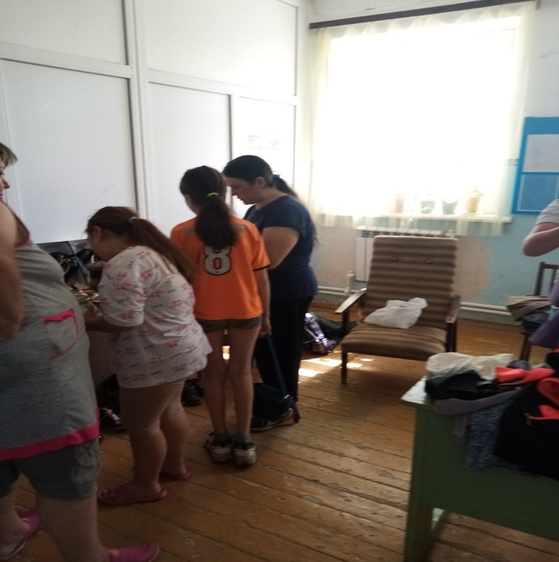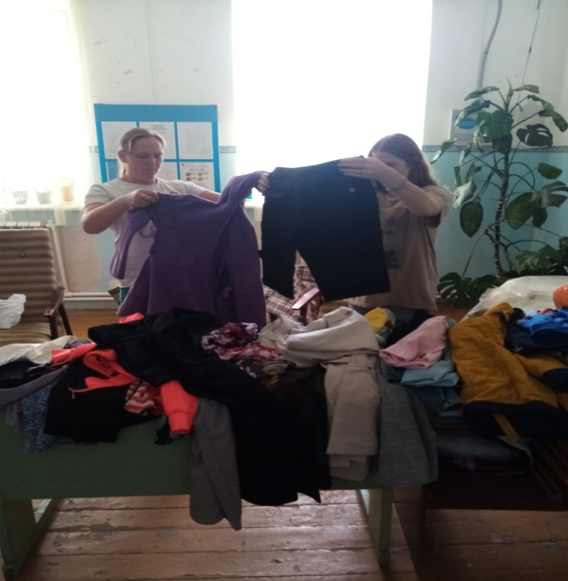

Работа со спонсорами
Ведется организационная работа с благотворителями нашего города с просьбой оказать материальную помощь социально не защищённым семьям, нуждающимся в социальной поддержке.
Таким образом, материальную помощь оказали следующие спонсоры:

- ООО «Архимет» –5000,00 руб. (12 продуктовых наборов)
- ИП Калина - 2800,00 руб. (одежда, ниж. Белье)

Всего, благотворительная помощь за 2 квартал 2022 года составила 7800,00 рублей.

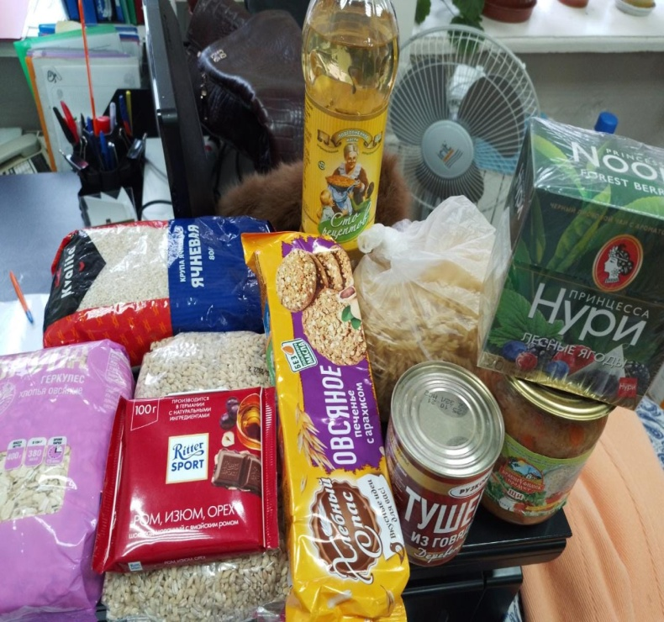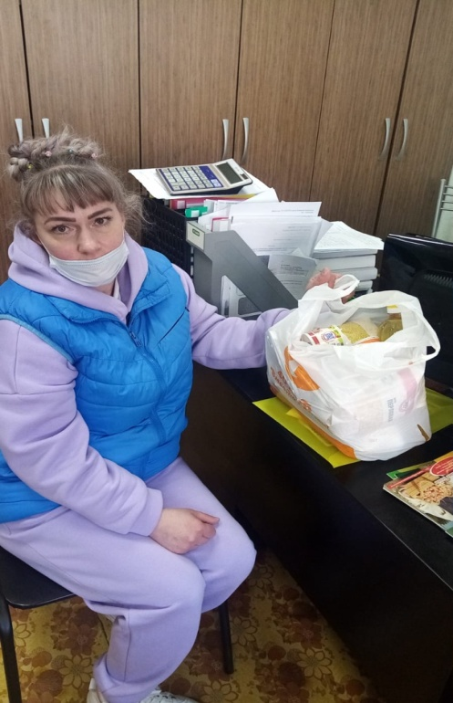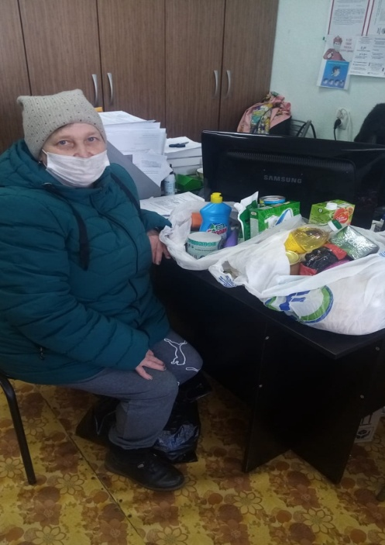

Бесплатная юридическая помощь

Всего за 2 квартал помощь была предоставлена 15 гражданам, из них:
4 гражданина с ограниченными возможностями по здоровью
1 без работный
3 малоимущий
1 многодетная семья
6 пенсионерам
9 гражданам оказана помощь в подготовке 13 документов.

Осуществлен выход юрисконсульта с лекцией по темам:
Недобросовестная юридическая помощь; Банкротство физ.лица; Сохранение ПМ

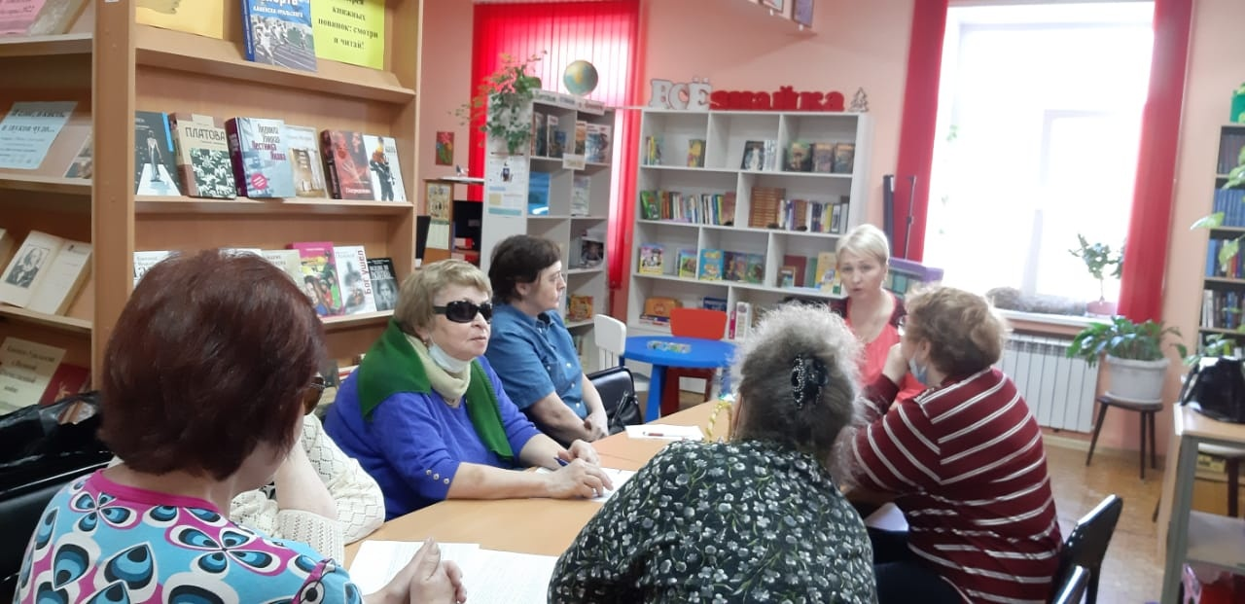
Библиотека по Жуковского 8, 29 апреля 2022;
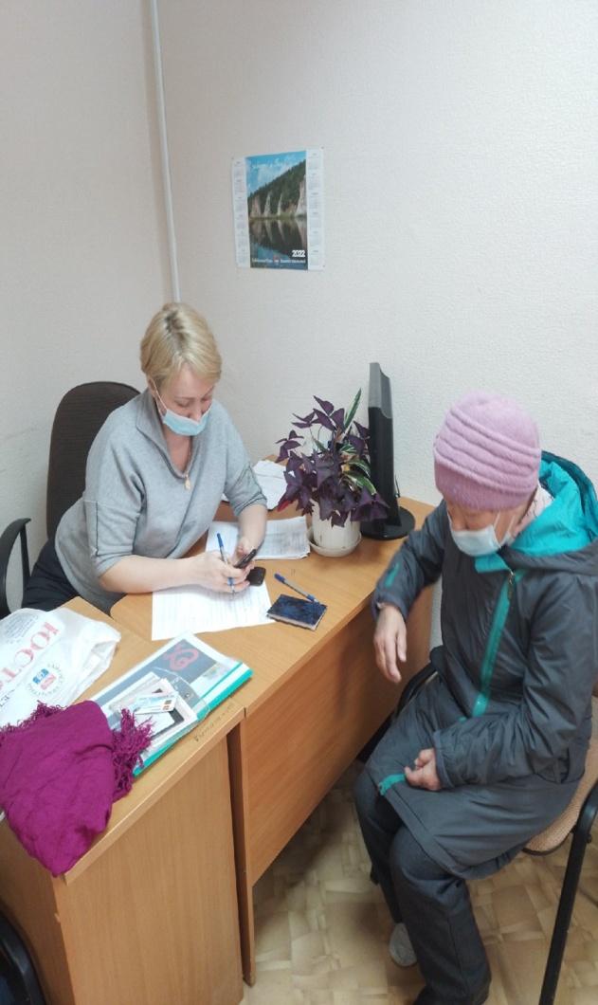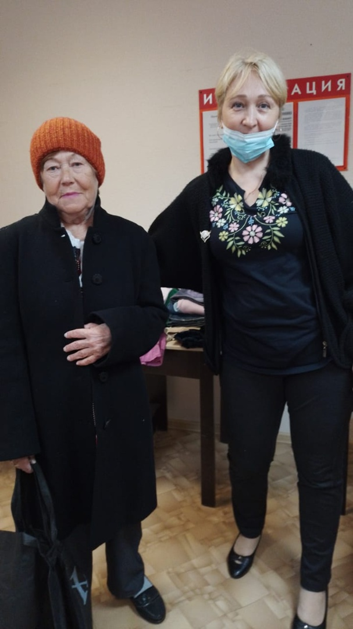
ОДП 31.05.2022 года

ОТЧЕТ
о направлении граждан пожилого возраста и инвалидов
на прохождение курса социальной реабилитации за II квартал 2022 года
№ п/п | Название Центра  (график заездов), | Кол-во выданных направлений на прохождение курса реабилитации | Кол-во отказов | Кол-во клиентов, прошедших курс реабилитации | Примечание
1. | ГАУ «КЦСОН города Каменска-Уральского»  п. Лебяжье | 29 | 0 | 29
 | 13.04-27.04 | 5 | 0 | 5
 | 28.04-11.05 | 3 | 0 | 3
 | 13.05-26.05 | 2 | 0 | 2
 | 27.05-09.06 | 7 | 0 | 7
 | 14.06-27.06 | 12 | 0 | 12
2. | ГАУ «ОЦРИ»  г. Екатеринбурга | 7 | 0 | 7
 | 06.04-19.04 | 1 | 0 | 1
 | 14.04-27.04 | 3 | 0 | 3
 | 29.04-12.05 | 1 | 0 | 1
 | 17.05-30.05 | 1 | 0 | 1
 | 23.06-06.07 | 1 | 0 | 1
3. | ГАУ «КЦСОН Сысертского района» | 8 | 0 | 8
 | 01.04-14.04 | 2 | 0 | 2
 | 19.05-01.06 | 1 | 0 | 1
 | 03.06-16.06 | 2 | 0 | 2
 | 20.06-03.07 | 3 | 0 | 3
4. | ГАУ «КЦСОН «Мирный»  г. Первоуральска | 4 | 0 | 4
 | 24.03-06.04 | 2 | 0 | 2
 | 09.06-22.06 | 1 | 0 | 1
 | 23.06-06.07 | 1 | 0 | 1
5, | ГАУ « КЦСОН Артемовского района» | 2 | 0 | 2
 | 30.03-12.04 | 2 | 0 | 2
6. | ГАУ « КЦСОН Слободо –Туринского района» | 2 | 0 | 2
 | 27.04-10.05 | 2 | 0 | 2
7. | ГАУ «КЦСОН «Надежда» г. Красноуральска» | 1 | 0 | 1
 | 04.05-17.05 | 1 | 0 | 1
8. | ГАУ « КЦСОН г.Ирбита и Ирбитского района» | 1 | 0 | 1
 | 17.06-30.06 | 1 | 0 | 1
 | ВСЕГО человек за II квартал 2022 года | 54 | 0 | 54

3.7. Консультативное отделение

Организационная деятельность:
- В течение 2 квартала 2022 года Консультировали клиентов по услугам центра – 252 человека получили консультации.
- В течение 2 квартала 2022г обновлялась и размещалась информация на стенде;
- В течение 2 квартала 2022 года велась работа по заполнению и обновлению официального сайта учреждения;
- Разработано Положение о проведении фестиваля творчества пожилых людей «День Победы!» онлайн, собирался видео и фото-материал участников фестиваля;
- Разработано Положение о проведении Спартакиады с участием граждан с нарушением слуха
- Занесение информации в журнал регистрации актов выполненных работ;
- Занесение информации в журнал учета профилактических мероприятий;
- Занесение информации в модуль ИССОН «Школы и клубы»
- Занесение информации о клиентах, получивших услуги, в модуль ИССОН;
- Составлен отчет по ИПРА
Поступило ИПРА в конс.отд. | Инвалиды получили услуги по ИПРА (социально-средовая) | Количество инвалидов с ИПРА, получившие услуги в других отделениях Центра | Количество отчетов ИПРА, отправленных в УСП | Количество инвалидов с ИПРА глухих(в том числе)
549 | 549 | 139 | 549 | 5

- Занесение информации о клиентах в базу ИС СОН ОМЦ;
- Архивирование актов выполненных работ за май в соответствии с номенклатурой дел.
- Архивирование журнала регистрации актов выполненных работ в соответствии с номенклатурой дел за 2 квартал 2022г.
- Архивирование журнала регистрации актов профилактических работ в соответствии с номенклатурой дел за 2 квартал 2022г.
Социологическая деятельность
- Проведен мониторинг качества и доступности предоставления государственных услуг в учреждении социального обслуживания. Составлен отчет по обращениям граждан в учреждение; составлен отчет по проведенному опросу получателей социальных услуг за 2 квартал 2022 года, опрошено 100 клиентов учреждения;
- Проведено анкетирование клиентов по независимой оценке качества, опрошено 250 клиентов, составлен Акт проверки полноты и качества оказания социальных услуг на соответствие стандартам социальных услуг, утвержденных приказом Министерства социальной политики Свердловской области от 11.08.2015 г. № 482 «Об утверждении стандартов социальных услуг в новой редакции» и отправлен в МСП;

Мероприятия:

- 16.04.2022г. Проведение праздника для граждан с нарушением слуха в МО ВОГ «День семьи, любви и красоты». Участие принимали волонтеры отряда «Твори добро» Педагогический колледж. Участие приняли 40 человек.
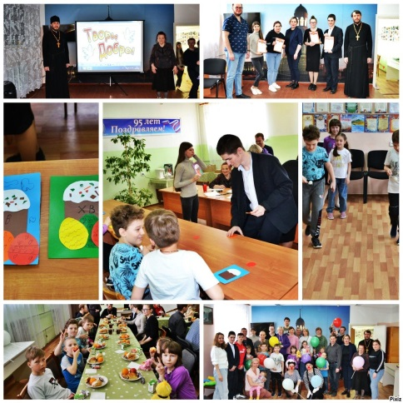

- 21.04.2022г. Проведение конкурса рецептов «Пасхальный кулич» для членов МО ВОГ. Участие приняли 12 человек.
- 11 апреля 2022 года ансамбль выступил на торжественном мероприятии - Международном дне освобождения узников фашистских концлагерей и гетто в ДК «Юность».

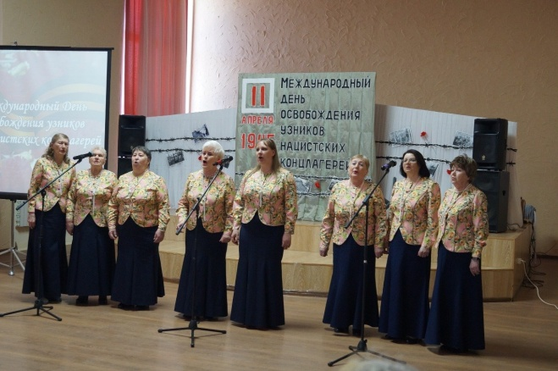

- 27 апреля 2022 года ансамбль «Надежда» стал победителем фестиваля творчества пожилых людей «Салют Победа 2022».

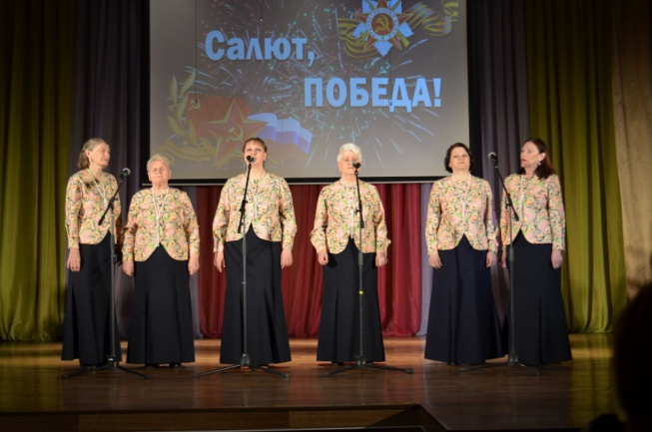

- 27.04.2022г. организация и проведение фестиваля творчества пожилых людей «Салют, Победа!» Участие приняли 80 человек.
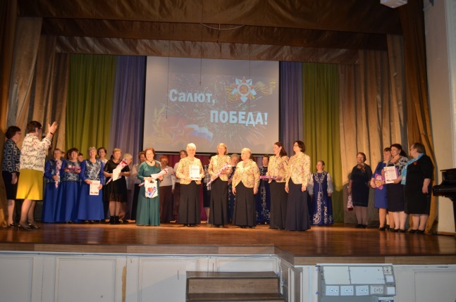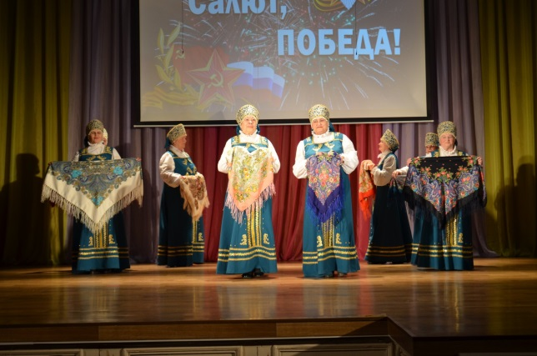

- 28.04.2022г. проведение конкурса чтецов имени А.С.Пушкина «Весенняя капель». Участие приняли 10 человек. ( 4 человека члены МО ВОГ)
- 12.05.2022г. Торжественное мероприятие ко Дню старого военкомата в Фито-центре «Прасковья». 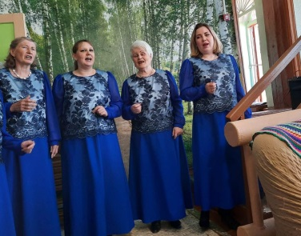
- 2.06.2022г. проведение мероприятия ко Дню социального работника для ветеранов Управления социальной политики №12. Участие приняли 15 человек.
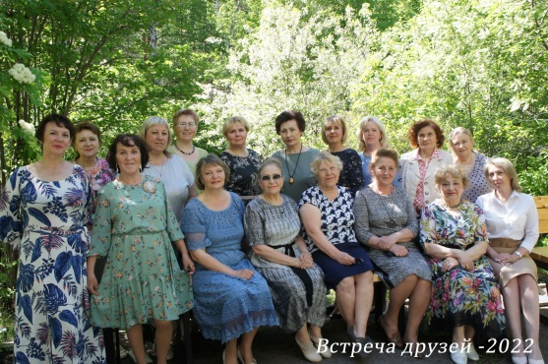

- 26 мая 2022 года в ГАУ «КЦСОН города Каменска-Уральского» специалистами консультативного отделения был проведен Чемпионат по компьютерному многоборью среди пенсионеров. На участие во 2 тур регионального этапа XII Всероссийского чемпионата по компьютерному многоборью среди граждан пожилого возраста Свердловской области в Южно управленческом округе подали заявку 8 человек. От нашего Центра участвовали Климова Наталья Петровна и Дудина Татьяна Петровна.

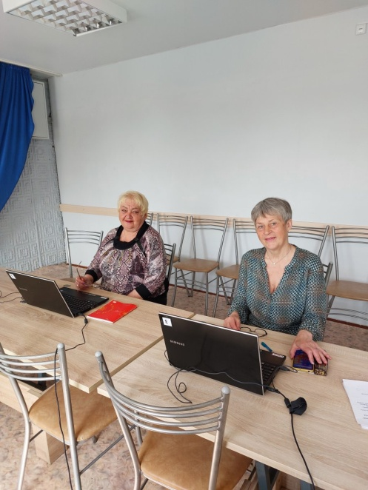

- 6.06.2022г. проведение мероприятия ко Дню социального работника для ветеранов Центра. Участие приняли 25 человек.
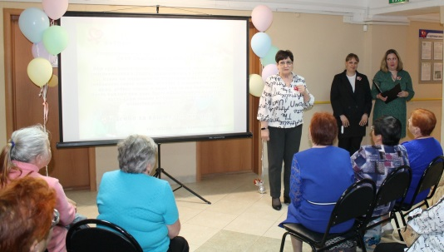
- 8.06.2022г. организация и проведение мероприятия ко Дню социального работника для сотрудников Центра в МАУК «ДКЦ». Участие приняли 60 человек.
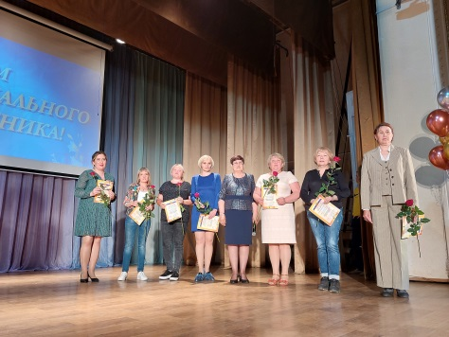

- 10.06.2022г. праздничная акция ко дню России. Информирование граждан об услугах Центра. Охват 30 человек.
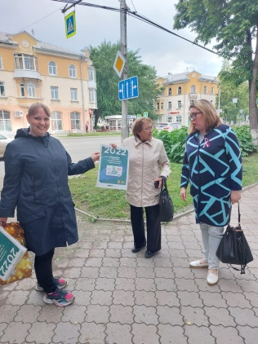

- 22.06.2022г. участие в митинги “День памяти и скорби».
- 22.06.2022г. поздравление ветеранов ВОВ с календарной памятной датой «День памяти и скорби».
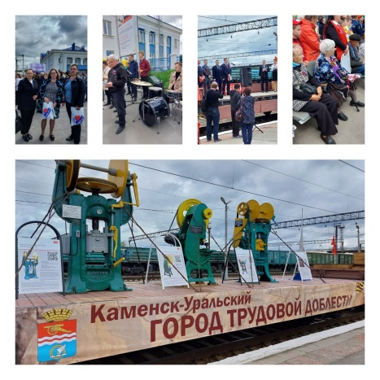
- 26.06.2022г. организация и проведение спортивного состязания по пулевой стрельбе для граждан с нарушением слуха. Участие приняли 40 человек.
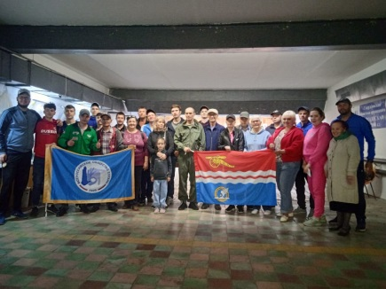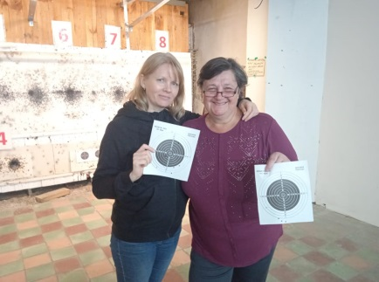

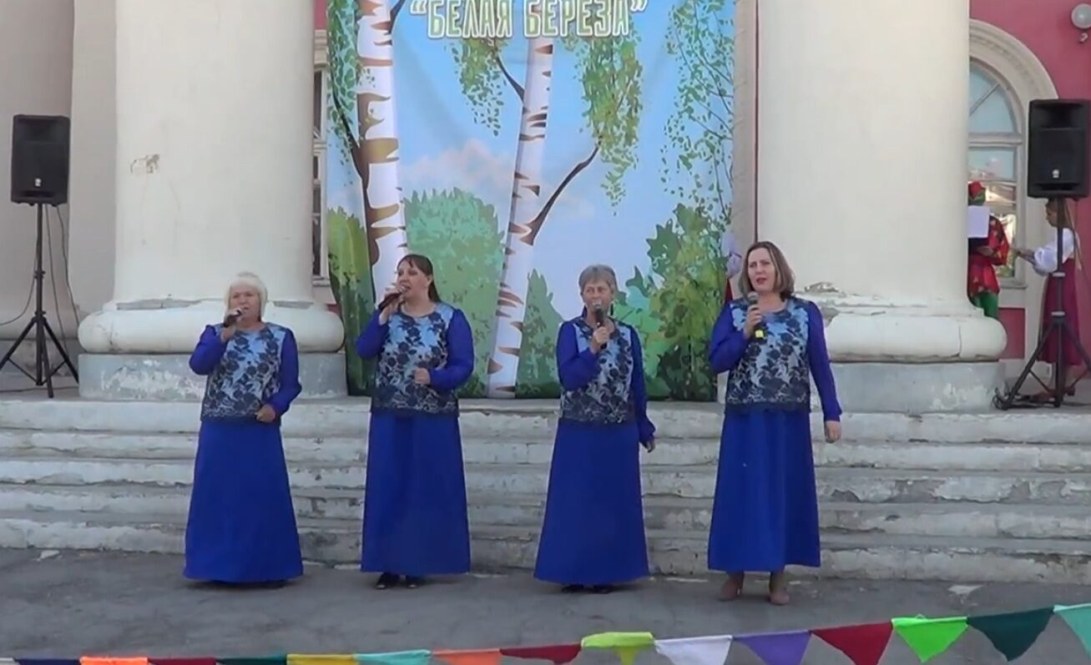

Организация работы Школы пожилого возраста
Компьютерная грамотность: Специалист по социальной работе Тумашова Е.В.
Проведение занятий по ШПВ по направлению «Компьютерная грамотность», каждый вторник, длительность занятия 2 часа, посещение 3 человека
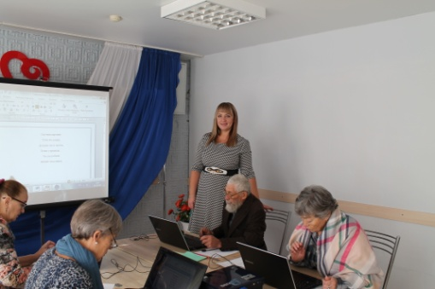
Английский язык: Специалист по социальной работе Веденская И.П.
Проведение занятий по направлению «Английский язык», занятия проходят каждую пятницу, длительность занятия 2 часа, посещение 8 человек.
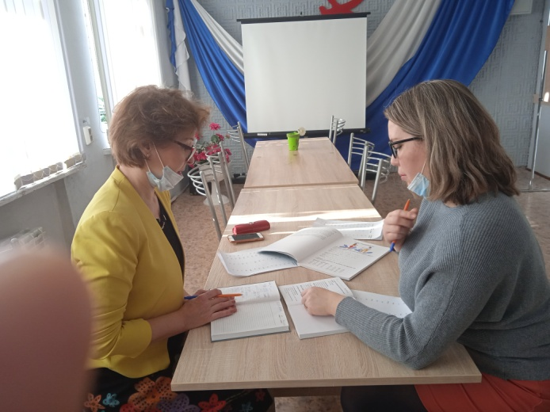
ШПВ по направлению «Творческая деятельность» Специалист по социальной работе Паюсова Т.В. - ансамбль «Гармония» - обучено 3 пенсионера

Организация работы «Курс по программе подготовки граждан стать опекунами и попечителями над совершеннолетними недееспособными или не полностью дееспособными гражданами:
- Проведение занятий, выдача информация и проведение итогового тестирования по программе « Подготовка граждан, выразивших желание стать опекунами или попечителями совершеннолетних недееспособных или не полностью дееспособных граждан», прошли курс 2 человека.
Анализ выполнения объемов государственного задания (профилактические мероприятия).
 | План | Факт
Профилактические мероприятия | 245 | 245

Анализ выполнения объемов государственного задания (акты предоставления социальных услуг).
 | План | Факт
Акты предоставления социальных услуг | 210 | 210

Все мероприятия, которые были запланированы во 2-ом квартале 2022 года – выполнены

3.8.Социально-реабилитационное отделение
1.Количество заключённых договоров на социальные услуги – 78;
2. Количество заключённых договоров на оказание дополнительных услуг –78;
3.Количество клиентов, прошедших реабилитацию в Центре –78 человек (из них инвалидов 27 чел.).

Количество реабилитационных услуг, оказанных
при проведении занятий и мероприятий
Социально-бытовые услуги | 6317
Социально-медицинские | 1834
Социально-психологические | 231
Социально-педагогические | 423
Социально-трудовые | 105
Социально-правовые | 105
Услуги оказываемые в целях повышения коммуникативного потенциала получателей социальных услуг | 277
ИТОГО: | 9252

3.Колличество курсов – 6 ,
5.Количество проведенных заседаний экспертно-реабилитационной
комиссии– 6,
6.Мероприятия социальной реабилитации
Психологические занятия посетили –78 человека;
Занятия по формированию здорового образа жизни и лечебной физкультуре посетили – 78 человек;
Консультативные услуги фельдшера – 78человека;
Медицинские процедуры получили – 78 человек;
Занятия и мастер-классы в творческой мастерской гипса и бумаги посетили – 78 человек;
Занятия и мастер-классы в творческой мастерской шерсти и швейного дела – 78человека;
Услуги специалиста по социальной работе (консультации и помощь в прочтении и оформлении документов) – 78 человек;
Услуги по бытовому обслуживанию (питанию и проживанию) –78 человек.

7.Культурные мероприятия.
01.04.2022г. Музыкальная программа, выступление специалиста по социальной работе Паюсава Т.В.
02.04.2022 Развлекательная программа «Короли пародии»
Мастер - класс «Адаптивные игры»
04.04.2022 Музыкальная программа, выступление волонтера отделения
Моесеев К.Ю.
05.04.2022 Поэтическая гостиная
Мероприятие по формированию здорового образа жизни «Профилактика остеохондроза»
06.04.2022 Психологический тренинг на сплочение клиентов
Экскурсия «Окрестности п. Лебяжье»
07.04.2022 Лекционное занятие « Авинамитоз, как определить каких витаминов не хватает»
08.04.2022 Информационная программа для клиентов о работе и оказываемых услуга ГАУ «КЦСОН города Каменска-Уральского» , Лекционное занятие «Новая коронавирусная инфекция COVID. Профилактика COVID-19»
09.04.2022 Развлекательная программа «Короли пародии»
11.04.2022 Заключительная программа «До новых встреч!»
Мероприятие по формированию здорового образа жизни «Основы правильного питания»
13.04.2022 Ознакомительное мероприятие «Будем знакомы». Экскурсия по отделению. Беседа по профилактике COVID-2019.
14.04.2022 Сказкатерапия, Лекционное занятие « Как быстро снять давление.
Маленькое разница между верхним и нижним давлением».
15.04.2022 Творческий мастер-класс «Живые картины»
16.04.2022 Экскурсия «Окрестности п. Лебяжье»
17.04.2022 Мастер-класс «Пряники»
18.04.2022Профилактика когнитивного нарушения головного мозга
19.04.2022 Игровой тренинг
20.04.Поэимческая гостиная
21.04.2022 «Скорая помощь при ГБ. Осложнения при ГБ» Самопомощь.
22.04.2022 Концертная программ силами клиентов «А ну ка, мы»
25.04.2022 Поездка в храм С. Сосновское

28.04.2022 Ознакомительное мероприятие «Будем знакомы». Экскурсия по отделению. Беседа по профилактике COVID-2019.
04.05.2022 Поэтическая гостиная
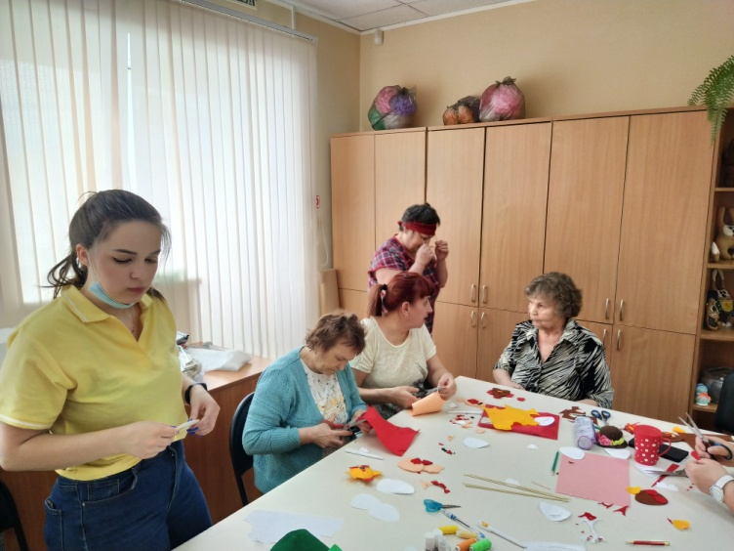

05.05.2022 Мастер – класс, изготовление цветов из гофры бумаги
06.05.2022 Концертная программа, посвященная 9 Мая
09.05.2022 Возложение цветов, памятнику солдатам
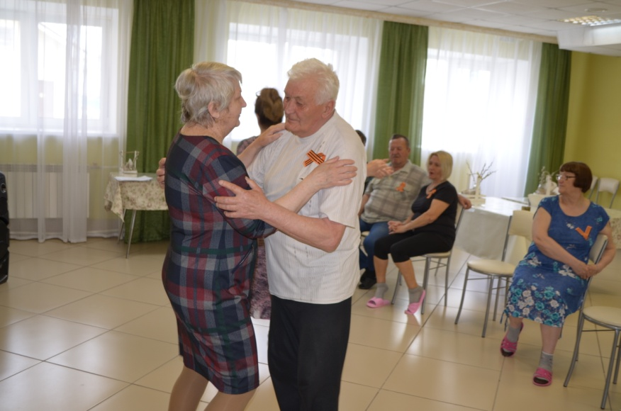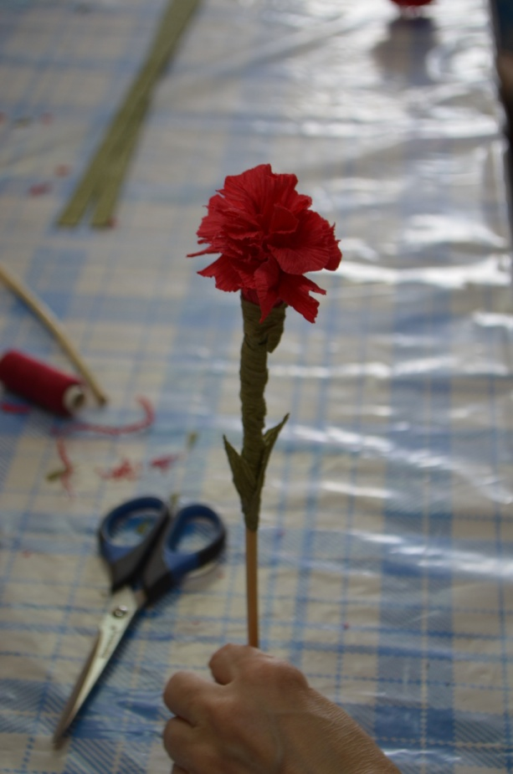
10.05.2022 Развлекательная программа «Короли пародии»
11.05.2022 Заключительная программа «До новых встреч!»
13.05.2022 Ознакомительное мероприятие «Будем знакомы». Экскурсия по отделению. Беседа по профилактике COVID-2019.
16.05.2022 Музыкальная гостиная «Музыка в моей душе»
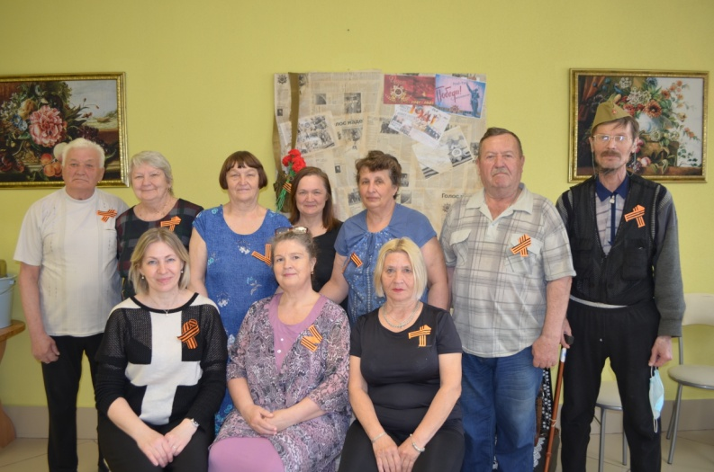

17.05.2022 Психологический тренинг на сплочение клиентов
18.05.2022 Творческий мастер-класс «Живые картины»
19.05.2022 г. Чем полезен кислородный коктейль и противопоказания. Профилактика
артроза верхних и нижних конечностей».
20.05.2022 Мастер-класс «Адаптивные игры», «Уличные тренажеры»
23.05.2022 Сказкатерапия
24.05.2022 Музыкальная гостиная «Музыка в моей душе»
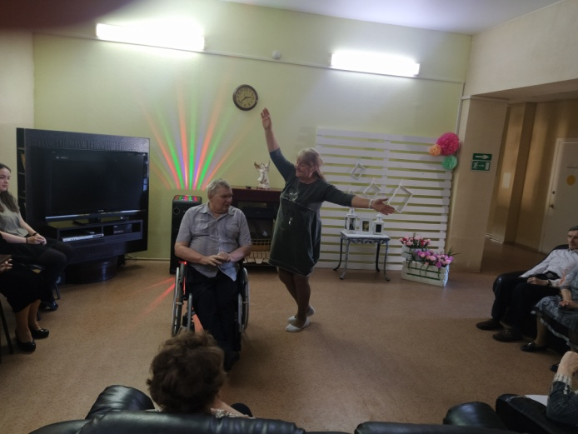
25.05.2022 Лекционное занятие «Профилактика остеохондроза» и «Основы
здорового питания»
26.05.2022 Заключительная программа «До новых встреч!»
27.05.2022 г. Ознакомительное мероприятие «Будем знакомы». Экскурсия
по отделению.
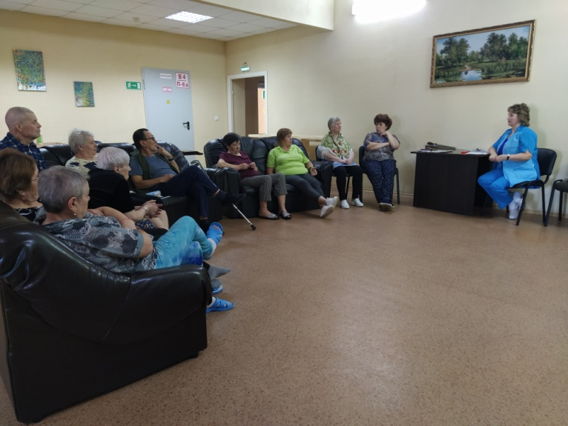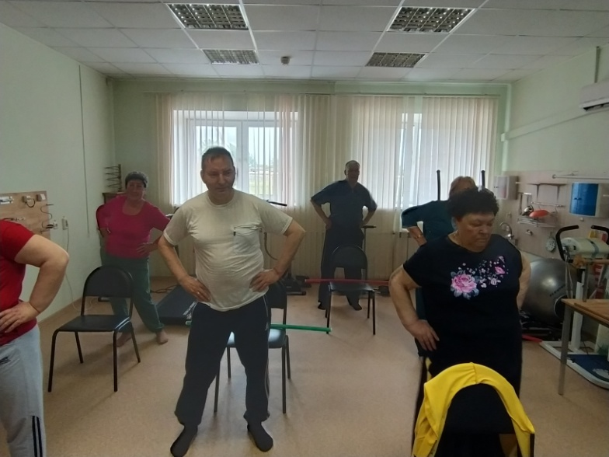
30.05.2022г. «Скорая помощь при ГБ. Осложнения при ГБ» Самопомощь.
31.05.2022 г. Дыхательная гимнастика « Дыхание диафрагмой».
01.06.2022 Квест играя
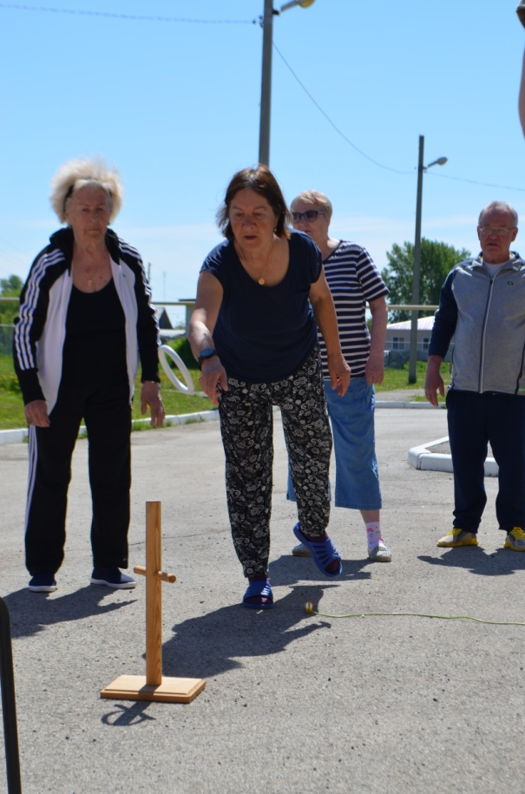
02.06.2022Групповой тренинг «Психодрамма»
03.06.2022 Поэтическая гостиная
06.06.2022 Мастер – класс «Живые картины»
07.06.2022 Сказкатерапия
08.06.2022 Заключительная программа «До новых встреч!»
14.06.2022 Ознакомительное мероприятие «Будем знакомы». Экскурсия
по отделению. «Новая коронавирусная инфекция COVID. Профилактика
COVID- 19»
15.06.2022 Квест
16.06.2022 Музыкально- поэтическая гостиная
17.06.2022 Психологический тренинг « Психодрамма».
20.06.2022 Беседа с фельдшером «Чем полезен кислородный коктейль
и противопоказания». «Профилактика артроза верхних и нижних конечностей».
21.06.2021 Мастер – класс «Бумажная мастерская»
22.06.2022 Экскурсия Завод «Пятков и К»
23.06.2021 Поход по окрестностям поселка Лебяжье
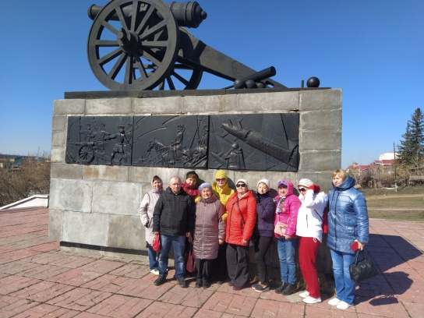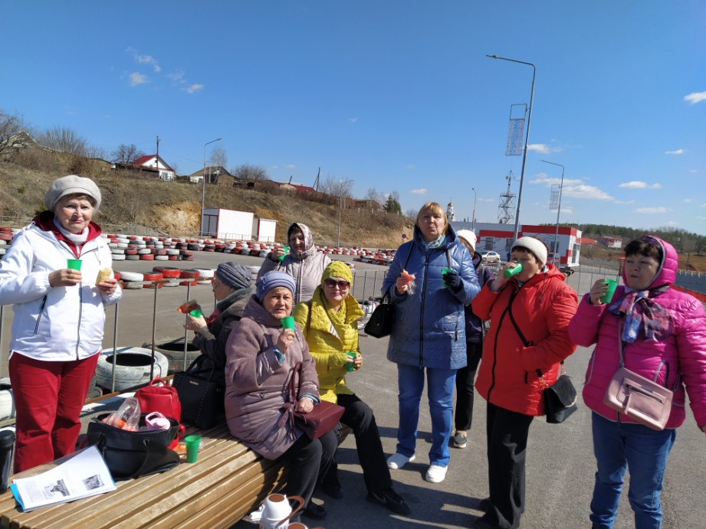
29.06.2022 Ознакомительное мероприятие «Будем знакомы». Экскурсия
по отделению. Лекционное занятие «Новая коронавирусная инфекция COVID.
Профилактика COVID-19»
30.06.2022г. «Скорая помощь при ГБ. Осложнения при ГБ»
Самопомощь. Дыхательная гимнастика « Дыхание диафрагмой».

ВСЕГО 57 мероприятий.

8.Работа с сотрудниками.
Каждый вторник. Проведение оперативных совещаний.
Проведение инструктажей с сотрудниками социально - реабилитационного отделения по вопросам, связанным с организацией и обеспечением доступности для инвалидов объектов и услуг:
07.06.2022г. - Этические нормы и принципы эффективной коммуникации с инвалидами. Психологические аспекты общения с инвалидами и оказания им помощи
- Общие подходы к обеспечению доступности для инвалидов объектов и услуг в приоритетных сферах жизнедеятельности
- Общие подходы комплексной оценки доступности
Тех.учёба с сотрудниками.
05.04.2021г. Тема: Изучение Приказа Минтруда России от 13.06.2017 N 486н
"Об утверждении Порядка разработки и реализации индивидуальной программы реабилитации или абилитации инвалида, индивидуальной программы реабилитации или абилитации ребенка-инвалида, выдаваемых федеральными государственными учреждениями медико-социальной экспертизы, и их форм"
17.05.2022г. Тема: Контроль качества и независимая оценка качества оказания услуг. Анкетирование клиентов и сотрудников. Приказ № 01-09/100 «О проведении мониторинга удовлетворенности значимых заинтересованных сторон», Приказ № 01-09//283 от 10.08.2016г «О проведении мониторинга качества и доступности предоставления услуг».
024.06.2022г. Тема: Изучение ФЗ – 152 «О персональных данных», Изучение ФЗ – 59 «О порядке рассмотрения обращений граждан РФ».
Внеплановые инструктажи:
- Приказ № 295 от 28.04.2022г. «О назначении ответственных лиц при обнаружении пожара»;
- Приказ № 296 от 28.04.2022г «Об установлении особого противопожарного режима на территории ГАУ «КЦСОН города Каменска-Уральского».
МЕТОДИЧЕСКИЕ СЕКЦИИ.
16.05.2021г. Проведение Методической секции по вопросам социальной реабилитации ЮУО. На базе социально-реабилитационного отделения
МЕТОДИЧЕСКАЯ РАБОТА
Разработка информационных материалов:
-«Осторожно клещи» (санбюллетень)
- «Здоровый образ жизни» (санбюллетень)
- «Как остаться вечно молодым» (санбюллетень)
- «Как распознать инсульт». (санбюллетень)
- «Основные принципы питания пожилых людей» (санбюллетень).
Ведение страницы в ВК и Одноклассниках.
КОНТРОЛЬ КАЧЕСТВА
01.04.2021 Проверка качества оказываемых услуг специалистами социально – реабилитационного отделения: специалист по социальной работе Харченко Е.В.
05.05.2021 Проверка качества оказываемых услуг специалистами социально – реабилитационного отделения: специалист по социальной работе Нестеров Д.А.
16.03.2021 Проверка качества оказываемых услуг специалистами социально – реабилитационного отделения : психолог Расторгуев И.С.
Работа по информированию населения об открытии социально-реабилитационного отделения:
- Рассылка информации об отделении через социальную сеть ИНТЕРНЕТ
- Обзвон потенциальных клиентов (57 человек)
Проведение мероприятий по благоустройству:
- пошив скатертей в столовую;
- Проведен субботник на территории Центра, по адресу п.Лебяжье , Советская,10
- посадка цветов и уход за клумбами.
Участие в мероприятиях:
-Участие в информационной конференции бл. Бажова 19.04.22г.
- выход на оперативное совещание Каменского района 19.04.22г.
- 26.05.2022г участие информационной конференции для населения д. Монастырка
-17.05.2022г. проведена методическая секция УЮО
- 18.05.2022г. проведен круглый стол на базе СРО для специалистов соц. работе по Свердловской области
- 26.05.2022г участие информационной конференции для населения д. Монастырка
- 30.06.2022г участие информационной конференции для населения Лесная ,2а

  - Отделение дневного пребывания
1.Статистический отчет
В отделение работает 7 специалистов.
За 2 квартал 2022 г. обслужено специалистами 59 человек

Категория | 2 кв. 2022г.
инвалиды общего заболевания | 9
труженики тыла | 4
ветераны труда | 5
пенсионеры | 41
ИТОГО | 59

Количество реабилитационных услуг, оказанных
при проведении занятий и мероприятий
Социально-педагогические | 252
Социально-медицинские | 1607
Социально-психологические | 0
Социально-бытовые | 673
Услуги, оказываемые в целях повышения коммуникативного потенциала получателей соц. услуг | 305
ИТОГО гарантированных услуг: | 2837

Количество заездов – 3
Количество проведенных заседаний экспертно - реабилитационной комиссии–6

2.Работа с кадрами.
2.1.Тех. учеба
- Постановление № 1149 ПП «О порядке предоставления социальных услуг поставщикам социальных услуг»
Положение о порядке и условиях предоставления ГАУ «КЦСОН города Каменска-Уральского» социальных услуг бесплатно, а также на условиях полной или частичной оплаты.
- ФЗ от 27.07.2006 №152 «О персональных данных»
Положение об обработки и защите персональных данных в ГАУ «КЦСОН города Каменска-Уральского»
- Меры социальной поддержки инвалидов, изучение ФЗ-181 «О социальной защите инвалидов РФ»
2.2. Обучение (инструктирования) сотрудников учреждения по вопросам обеспечения доступности для инвалидов услуг и объектов, на которых они предоставляются, оказания при этом необходимой помощи:
-Обеспечение условий доступности для инвалидов и других маломобильных граждан объектов и предоставляемых услуг, а также оказания им при этом необходимой помощи в ГАУ «КЦСОН города Каменска – Уральского»
-Виды нарушений функций организма, приводящие к инвалидности, и называемые ими ограничения способности осуществлять социально- бытовую деятельность.
-Краткая характеристика барьеров окружающей среды для инвалидов разных форм. Общие рекомендации для специалистов по устранению барьеров для инвалидов с разными формами инвалидности.
2.3. Проведены инструктажи по ОТ и ТБ:
- Инструктажи по технической безопасности на рабочих местах (по специалистам);
- Внеплановый инструктаж ознакомление с Приказом №01-07/269 от 28.04.2022 по учреждению
«Об установлении особого противопожарного режима на территории ГАУ «КЦСОН города Каменска-Уральского» ИОТ № 065-2020, ИОТ № 066-2020

3.Организационно – содержательная деятельность:
3.1.В 2 квартале прошли курс реабилитации 59 человек: заключены договора, с последующей постановкой на учет и с занесением данных в журнал регистрации, компьютерную базу.
3.2.Специалисты отделение консультировали граждан, нуждающихся в социальной реабилитации.
3.3.Проведена работа по распространение буклетов, памяток с информацией о работе ОДП в общественных организациях и на мероприятиях организованных центром в «День социального работника»
3.4. В течение квартала специалисты отделения подавали информацию о проведенных мероприятиях на сайт центра, также выкладывали фотографии на сайте Одноклассники в группе ОДП.
3.5. За 2 квартал 2022 года специалистами ОДП привлечено и оформлено на заезд 17 новых человек
3.6. Специалистом АФК была продолжена работа, начатая в 1 квартале с клиентами в индивидуальном порядке, на дому.
3.7 В течение 2 квартала специалисты отделения строили свою деятельность с использованием различных форм работы.
В рамках весенней недели добра в апреле были проведены следующие мероприятия:
18.04. силами специалистов отделения была проведена благотворительная акция «От чистого сердца»
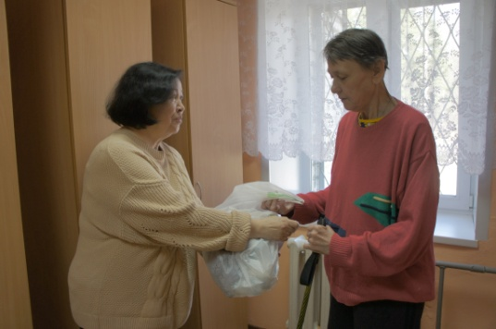
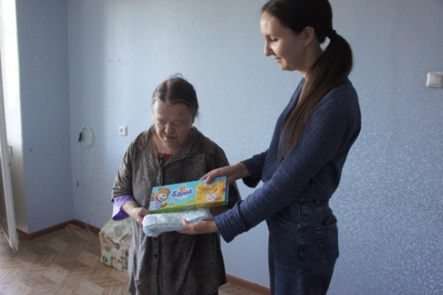

19.04. специалист АФК Нестеров Д.А. провел игру Брейн-ринг «Спортивный марафон»,
(размещена статья на сайт)
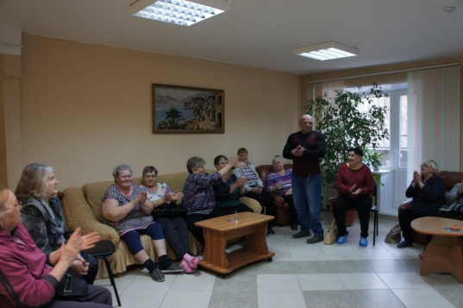
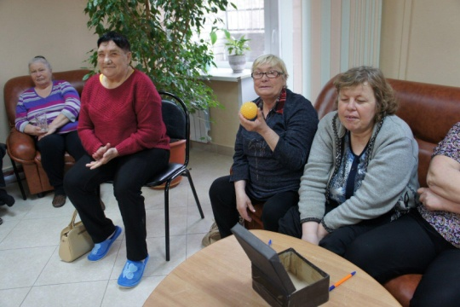

20.04. специалист по социальной работе Ваисова Н.В. провела с отдыхающими мастер-класс по изготовлению пасхального декора «Светлая Пасха», (размещена статья на сайт)
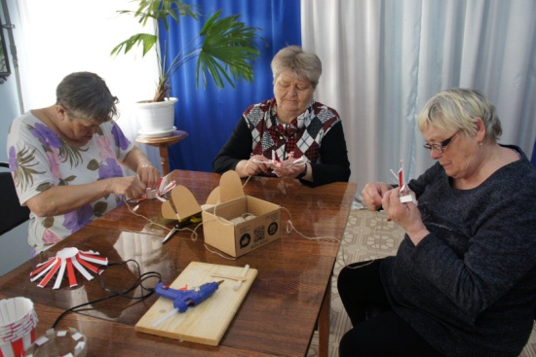
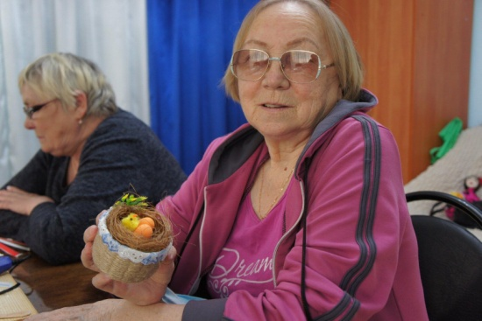

- 21.04. весело и задорно прошла спортивная программа «На старте улыбка», организатором которой была Закирова Р.А.
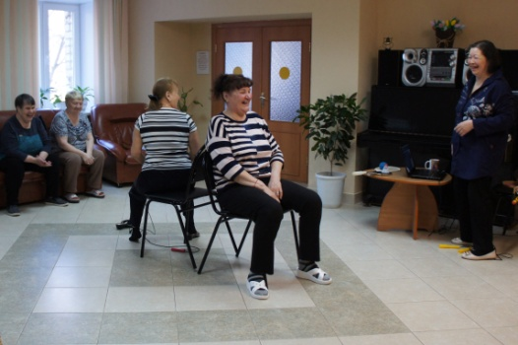
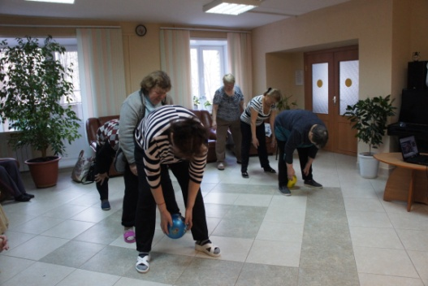

21.04 фельдшер отделения Ермолаева Л.А провела с отдыхающими отделения беседу по профилактике сахарного диабета «Чтоб огонь жизни не погас!», а так у всех была возможность сдать экспресс анализ крови на сахар (размещена статья на сайт)
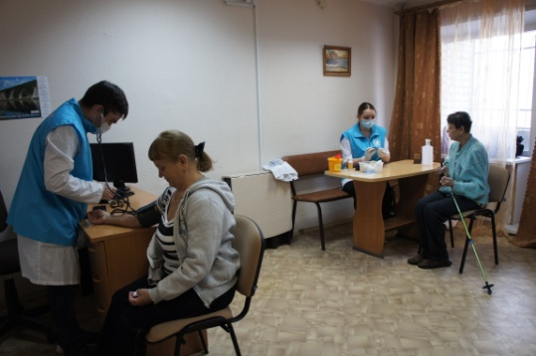
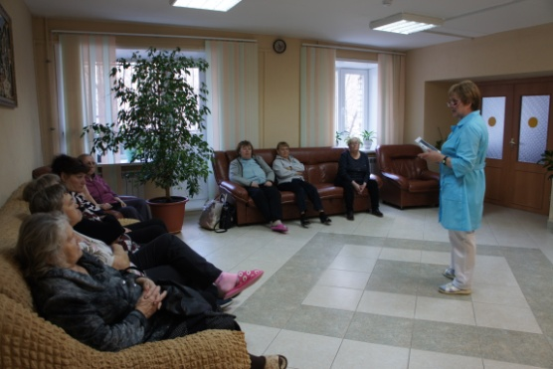

В мае:
04.05. прошло выступление терапевтического театра «Скарабей», руководитель Белоусов Е.В. с литературной композицией ко Дню Победы
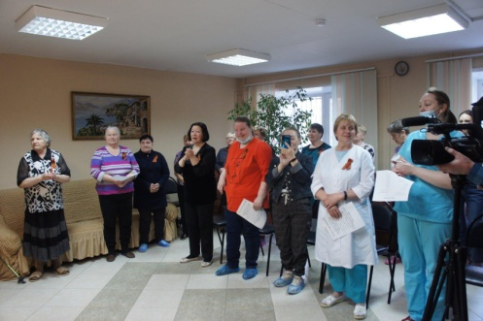
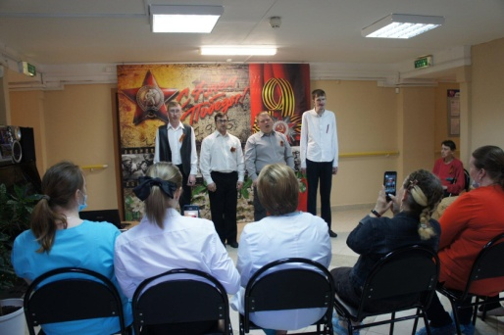

05.05 культорганизатор отделения Закирова Р.А. совместно с ДК «Современник» провели концерт ко Дню Победы для жителей дома по ул.Лермонтова 133а
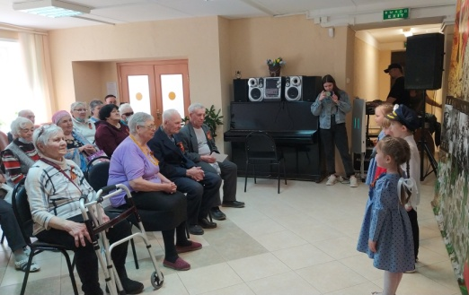
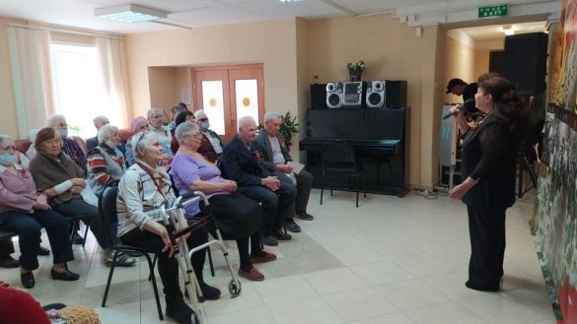

06.05. культорганизатор отделения Закирова Р.А. организовала и провела для тружеников тыла концертную программу, посвященную Дню Победы
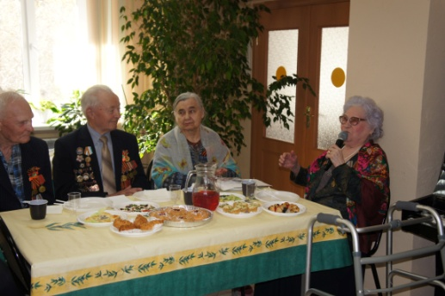
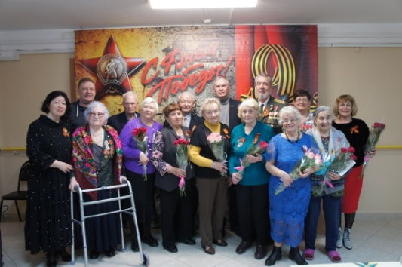

В июне:
02.06. специалистами отделения была организована площадка для проведения праздника «День социального работника» для ветеранов управления социальной политики города
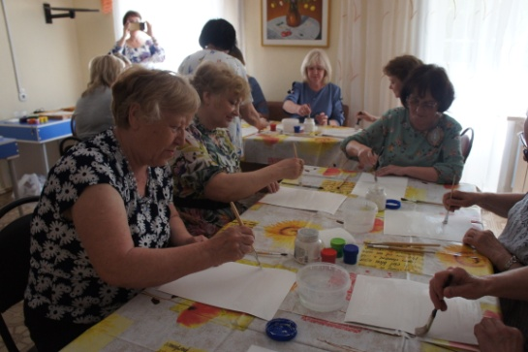
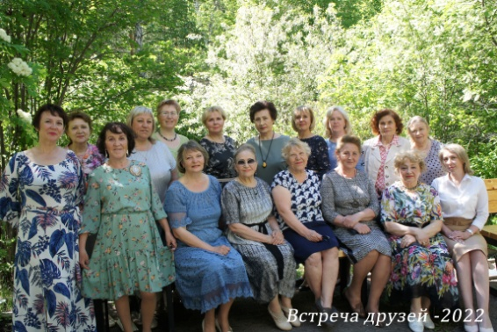

06.06. специалистами отделения была организована площадка для проведения праздника «День социального работника» для ветеранов ГАУ «КЦСОН города Каменска-Уральского»
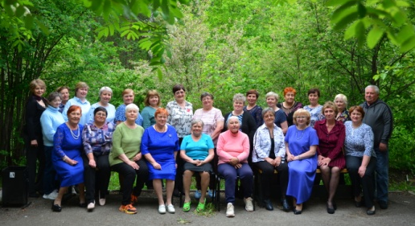

В целях популяризации народного искусства, сохранения культурных традиций народов России, молодежный заезд с 07.06. по 28 06. был спланирован так, чтобы ребята во время нахождения на реабилитации в отделении смогли приобщиться к культуре нашего города, области, края. Для этого были организованы следующие мероприятия:
09.06. поход в выставочный зал с просмотром выставки картин «Время героев» художника Андрея Прохорова
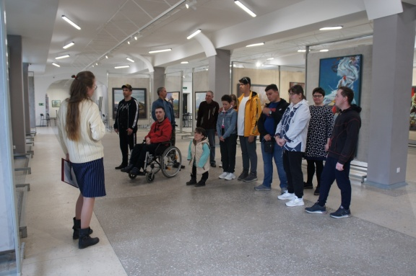
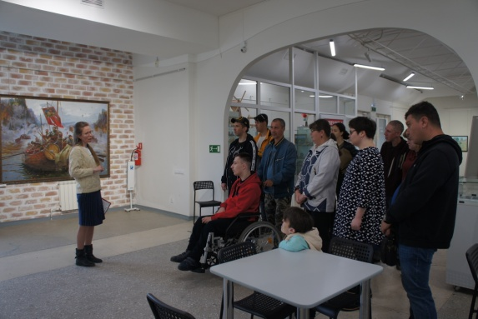

10.06. прошла концертная программа ко дню России с участием исполнителя волонтера Александра Клинова. Ребята с удовольствием подпевали знакомые песни о России, дружбе и любви
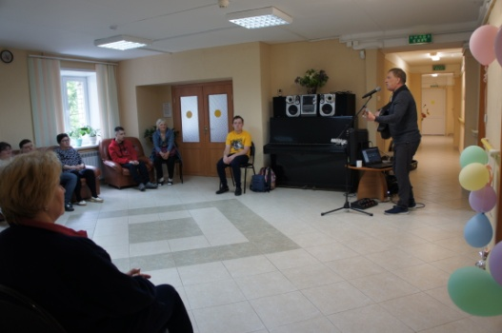
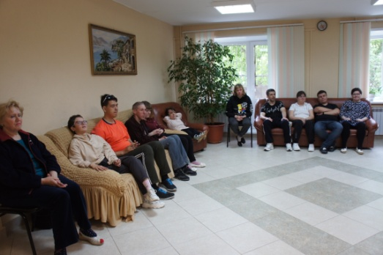

15.06. состоялся поход на спектакль в ДК «Современник» «На деревню к бабушке». Это трогательная история, в которой мы увидели, что всем хочется быть нужным, иметь близкого человека рядом и заботиться о нем; стремлении юного поколения совершать настоящие добрые поступки, чтобы мир стал лучше
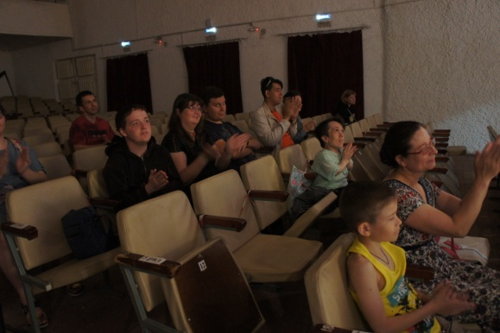
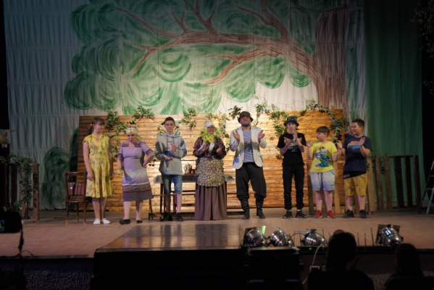

16.06. был организован поход в краеведческий музей, на интерактивную программу «В гостях у Федоры», в ходе которой ребята узнали много интересного о предметах крестьянского быта, играли на ложках, пели народные песни.
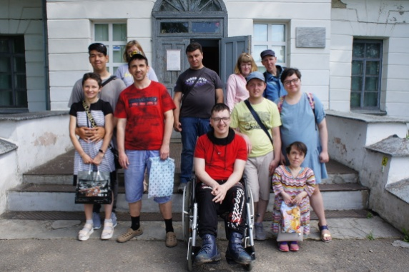
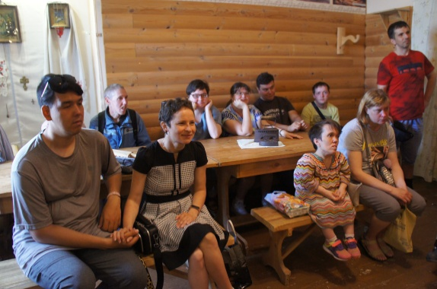

Кроме ежедневной оздоровительной зарядки специалист АФК Нестеров Д.А. в течение заезда проводил с молодежью командные соревнования по стритболу и настольному теннису
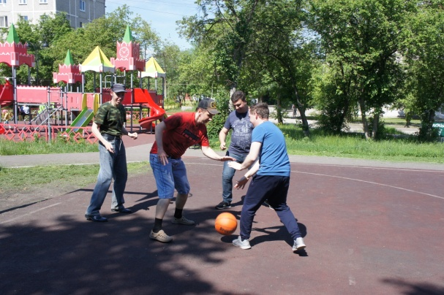
- 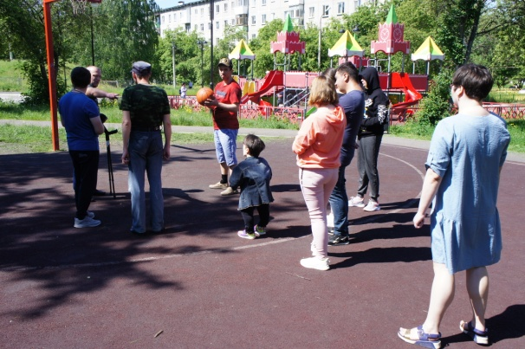

22.06. отдыхающие молодежного заезда участвовали в митинге, посвященном Дню памяти, возложили цветы к обелиску, павшим в годы Великой отечественной войне, расположенному в
п. Ленинский, а так же посетили театрализованную постановку в ДК «Современник» «История одного солдата»
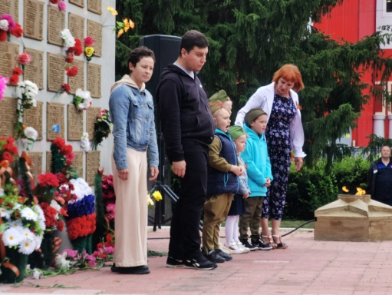
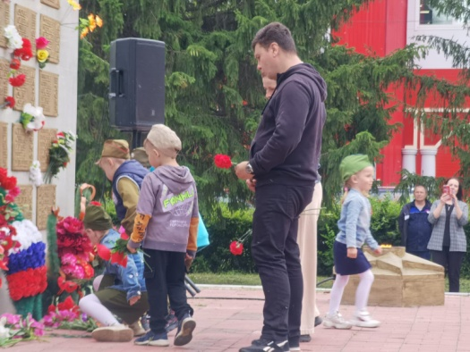

Работа клубов:
Терапевтический театр «СКАРАБЕЙ» руководитель Белоусов Е.В. во 2 квартале посетило 15 человек.
Во время молодежного заезда с 07.06. возобновил работу клуб любителей настольной игры «Фишка». Клуб посетило 12 человек.
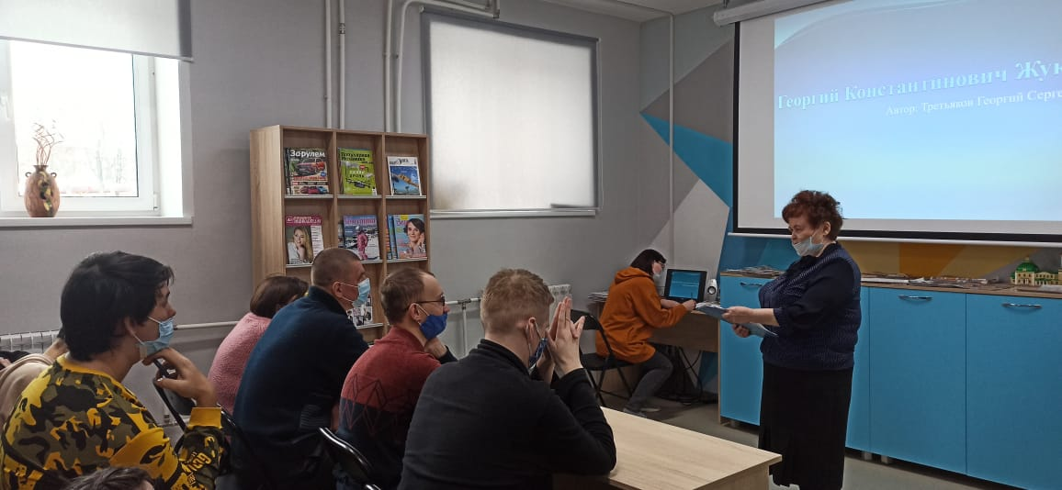
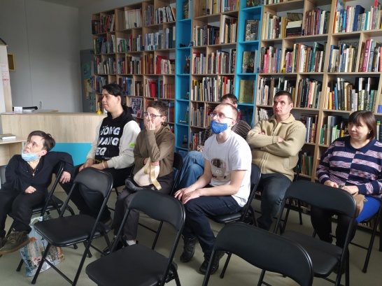
В течение 2 квартала специалисты отделения организовывали поездки молодых инвалидов на мероприятия в библиотеку семейного чтения

4.Работа по оформлению документации
4.1. Формирования пакета документов, для принятых клиентов в отделение.
4.2.Проведена работа в информационной системе персональных данных получателей социальных услуг (занесение информации о клиентах, предоставленных клиентам услугах, распечатка актов о предоставлении социальных услуг).
5.Контроль качества оказываемых услуг
5.1. Осуществлялся контроль за исполнением специалистов правил внутреннего трудового распорядка.
5.2. Осуществлялся контроль за соблюдением специалистов этических норм при взаимодействии с клиентами.
5.3. Посещались занятия, с целью контроля качества оказываемых услуг клиентам.
5.5. Один раз в две недели проводилось оперативное совещание в отделении.

Выполнение государственного задания 2 квартал 2022:
Период | Объем гос. задания на 2022г. / чел. | Фактически обслужено чел. | Анализ | Примечание
18.04-06.05.2022 | 19 | 20 | +1
16.05-03.06.2022 | 19 | 19 | 0
07.06-28.06.2022 | 19 | 20 | +1
2квартал |  |  | 100%

  - Отделение временного пребывания
Информация по отделению.
В 2 квартале 2022 году в Отделении временного пребывания работали:
- 2 специалиста по социальной работе (1,5 ставки)
- 2 санитарки (2*0,25 ставки);
- парикмахер (0,5 ставки);
- дезинфектор (0,5 ставки).
За 2 квартал 2022 год:
- поступило 10 человек, из них:
  - 1 – инвалид,
  - 9 - утратили социально – полезные связи.
- Всего обслужено 35 человек, из них:
- 10 – инвалиды общего заболевания
- На бесплатном социальном обслуживании находилось – 21 человек,
- На условиях частичной оплаты - 14 человек.
- отчислено - 8 человек, из них:
  - в Дом - интернат – 2.
Предоставлено 2260 койко-мест.
Гарантированные услуги, оказанные социальными работниками:
 | 2 квартал 2022 г
Социально-бытовые | 15905
Социально-медицинские | 2441
Социально - педагогические | 66
Социально-психологические | 537
Социально-правовые | 90
Срочные социальные услуги | 345
Итого: | 19384

Оформлено документов:
- 4 регистраций по месту пребывания;
- 6 полиса ОМС,
- 5 СНИЛС;
- для 3 человек ежемесячно получаем бесплатные лекарственные препараты по рецептам врачей;
- для 2 человек оформлены группы инвалидности; 1 - пенсия по инвалидности;
- 5 обращения в УПФР г. Каменска – Уральского по разным вопросам: запроса пенсионного выплатного дела, смене способа доставки, персональных данных.
На 4 человек сданы документы в УСП на путевку в Дом – интернат.

- Совещания
- Со специалистами по социальной работе проводились оперативные совещания заведующим отделением каждый понедельник.

II. Работа с нормативно-правовой документацией.
Работа с кадрами. 2 кв 2022 г.
- В течение 2 квартала 2022 года поведено 10 оперативных совещаний.
- Тех. учёба со специалистами по социальной работе
- Прием клиентов в Отделение временного пребывания. Необходимые документы. Обследование.
- Инструктажи по ПБ - 1 раз в квартал:
- «О мерах пожарной безопасности на рабочем месте» ИОТ № 065-2020 (21.12.2020 г.)
- «О мерах пожарной безопасности в кабинетах» ИОТ № 066- 2020 (04.09.2020 г.)
- Инструкции по технике безопасности на рабочем месте.

Организационно – содержательная деятельность.

За 2 квартал 2022 год специалистами по социальной работе проведены 3 мероприятия:
- 15.04.2022 г. лекция «Пенсионное обеспечение. Право на пенсию. Виды пенсии. Структура пенсии»
.
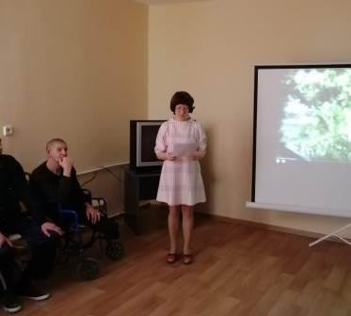

- 06.05.2022 года Праздничный концерт, посвященный Дню Победы.
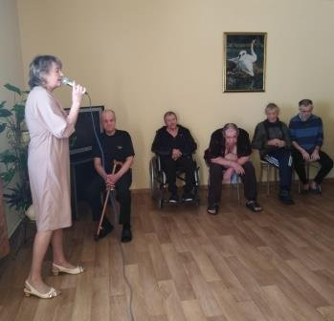

- 10.06.2022 года Презентация «День России. История праздника»

Проведены 6 беседы по здоровому образу жизни, среди них:
- Движение и жизнь.
- Профилактика кишечных заболеваний.
- Здоровый сон, двигательная активность
- Влияние наркотиков на здоровье. Отказ от наркотиков.
- Основы правильного питания. Сбалансированное питание.
-Люди с ограниченными возможностями здоровья. Реабилитация и социализация

- В течение 2 квартала 2022 г. отделение временного пребывания взаимодействовало с отделением срочного социального обслуживания.
Специалисты ОССО помогали в получении временных ТСР, сдача документов в УСП, регитсрация клиентов В ОВМ МО МВД России., оформление документов в ПФР

- Работа по оформлению документации.
В 2 квартале 2022 года:
- Поступило 35 обращений по вопросам зачисления на срочное социальное обслуживание, в ОВП, консультирования
- Заключено договоров социального стационарного обслуживания -11.
- Оформлено 95 актов «О предоставлении социальных услуг»
- Работу в Web- модуле ИС «Социальное обслуживание населения» ведется регулярно специалистами по социальной работе и заведующей ОВП: занесение обращений к поставщику, составление и выгрузка ИППСУ, оформление договоров, расчетных листов, занесение социальных услуг, выгрузка актов.
- Ежемесячно, ежеквартально составляются планы работы отделения, планы отдельных мероприятий, сдаются по ним отчеты.
- Ежемесячно составляются графики генеральной уборки помещений.
- Ведутся Листы уборки в каждой комнате для проживающих.
- Ведутся журналы:
  - Регистрации актов предоставленных услуг
  - Реестр договоров
  - Табель питании и проживания клиентов
  - Сведения о клиентах
  - Журнал обращений
  - Журнал термометрии клиентов
  - Журнал кварцевания помещений.
  - Разведения дезсредств.

  - Отделение «Социальное такси»
Во 2 квартале 2022 года было оказано:
«Социальное такси» - 786 услуг, обслужено 87 человек.
Обращений граждан поступило из них повторно.
  - Обращения граждан
В течение 2022 года обратилось 87 человек, которые получили квалифицированную и своевременную консультацию и услугу «Социальное такси» В том числе:

На условиях полной оплаты было обслужено 75 человек
Бесплатно было обслужено 12 человека
Доставка клиентов отделения «Социальное такси» осуществлялась в социально значимые места МО города Каменска-Уральского
В 2 квартале 2022 года проводился опрос граждан получивших услугу «Социальное такси» для анализа удовлетворенности данных клиентов. Был составлен акт проверки полноты и качества оказания социальных услуг на соответствие стандартам социальных услуг, утвержденных приказом Министерства социальной политики Свердловской области от 11.08.2015 г. № 482 «Об утверждении стандартов социальных услуг в новой редакции».
  - Работа с сотрудниками
За отчетный период было проведено 7 оперативных совещаний, в том числе инструктажи по ОТ и ТБ, инструктажи по Доступной среде, тех.учеба для сотрудников..

- Информирование населения
Обновлен информационный буклет по отделению «Социальное такси»
- Работа с документами
Ежемесячно составлялись документы:
- Реестр договоров;
- Реестр Актов;
- Отчет по государственному заданию (анализ выполнения)
- выводились договора из Web-модуля на каждого клиента;
- формировались личные дела.
- Анализ выполнения государственного задания
Социальное такси | План | Факт
Количество актов | 120 | 172

Государственное задание за 2 квартал 2022 года перевыполнено.

- Итоговая статистическая информация за 2 квартал 2022 года:

Сотрудниками Государственного автономного учреждения социального обслуживания населения Свердловской области «Комплексный центр социального обслуживания населения города Каменска - Уральского» за 2 квартал 2022 года обслужено – 3 500 человек, оказано – 409 360 услуг.

Директор государственного автономного учреждения социального обслуживания населения Свердловской области «Комплексный центр социального обслуживания населения города Каменска - Уральского» _________________________ И.С. Гапанович

